T.C.
SALİHLİ KAYMAKAMLIĞI
ZÜBEYDE HANIM ANAOKULU MÜDÜRLÜĞÜ

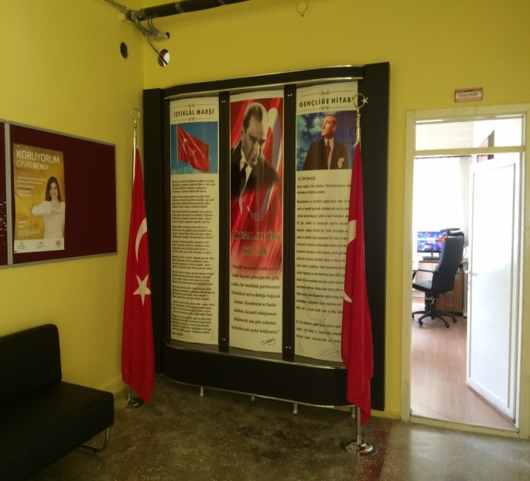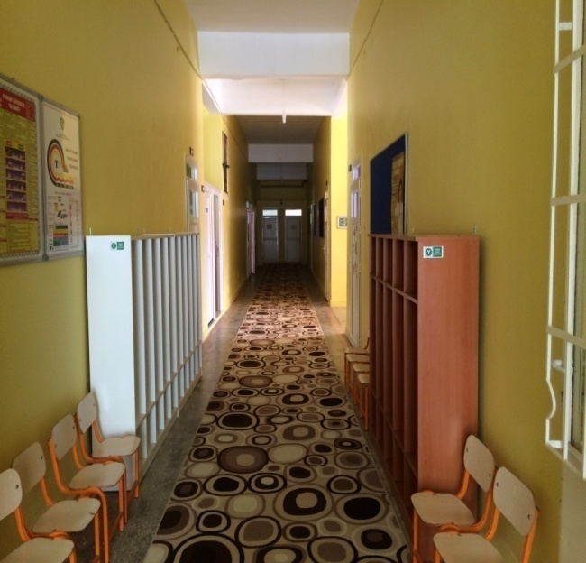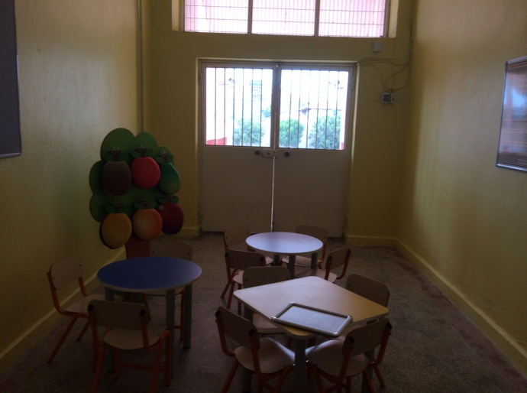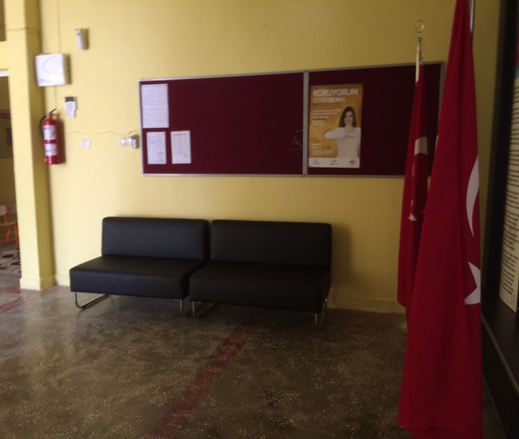

2015/2019
STRATEJİK PLÂNI

II

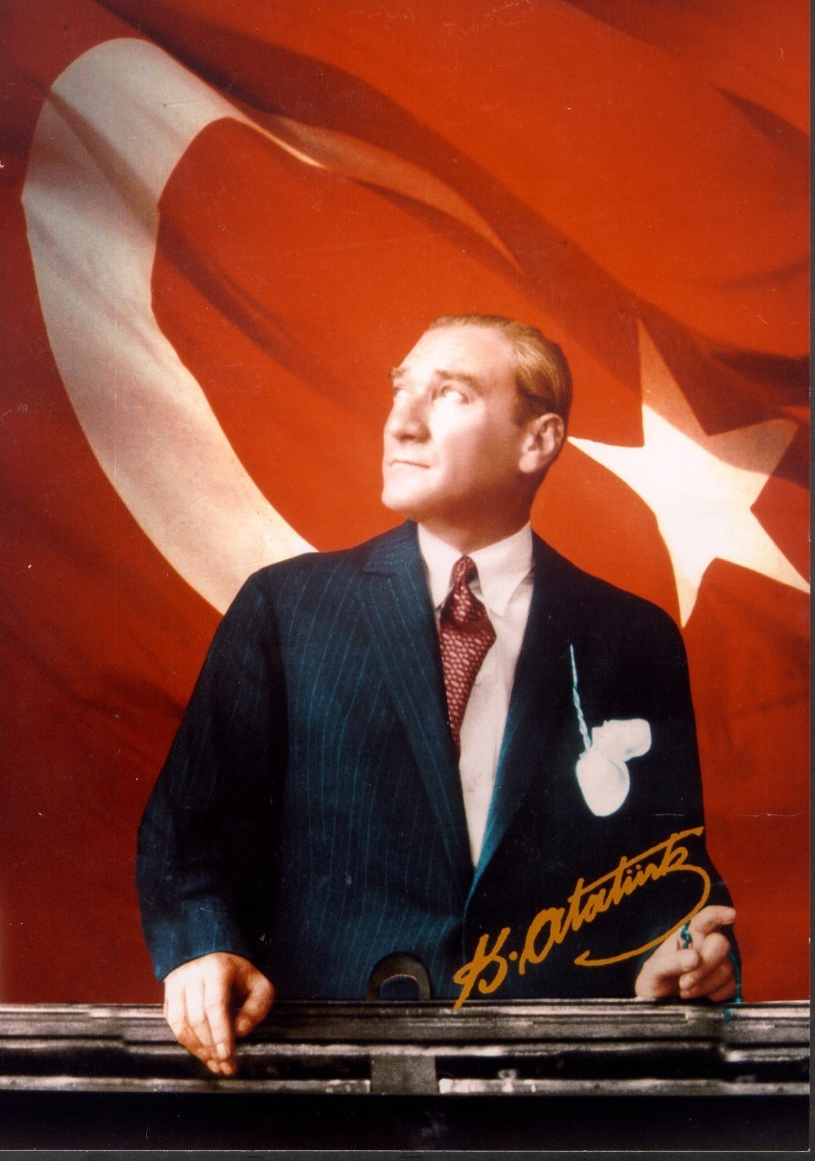

Küçük hanımlar, küçük beyler!
Sizler hepiniz geleceğin bir gülü, yıldızı ve ikbal ışığısınız.
Memleketi asıl ışığa boğacak olan sizsiniz.
Kendinizin Ne Kadar Önemli, Değerli Olduğunuzu Düşünerek Ona Göre Çalışınız. Sizlerden Çok Şey Bekliyoruz.
Mustafa Kemal ATATÜRK
III

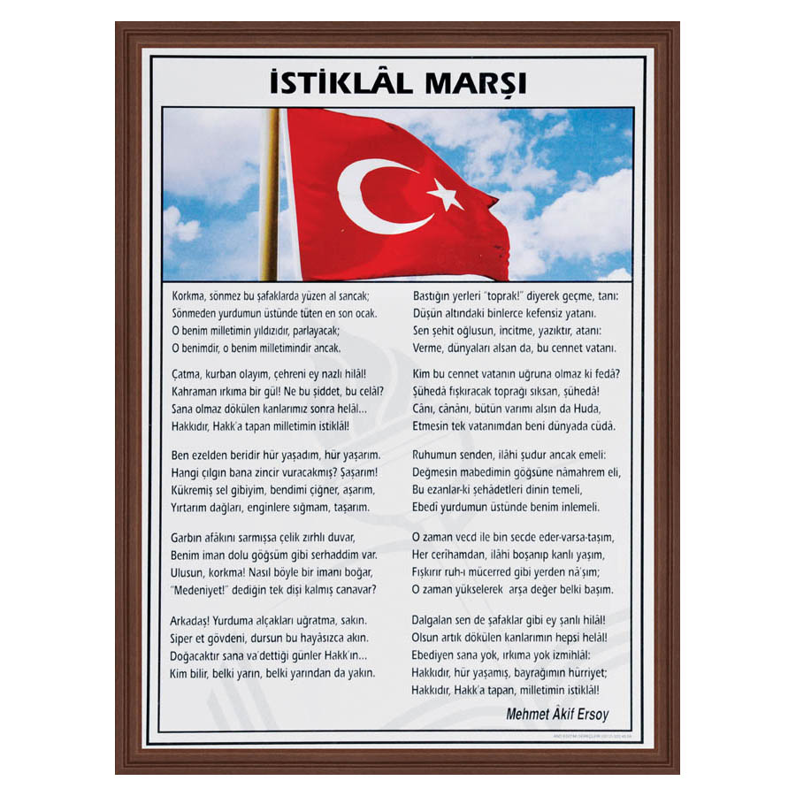

IV

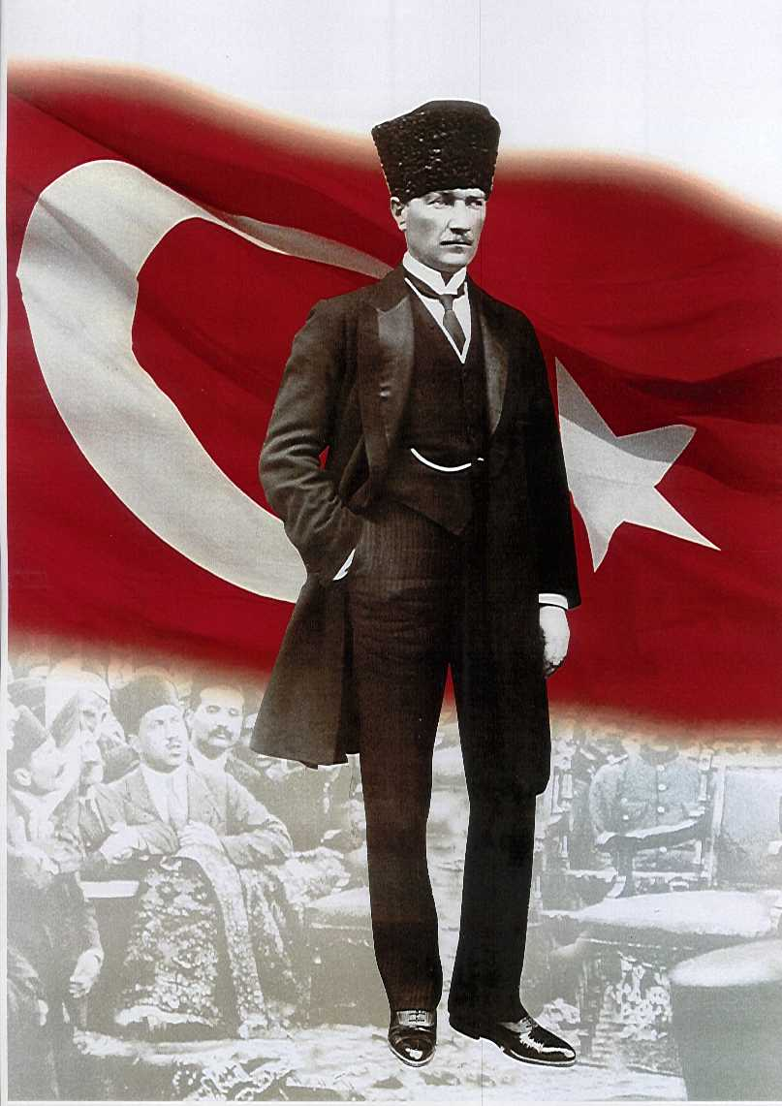

ATATÜRK'ÜN GENÇLİĞE HİTABESİ
Ey Türk gençliği! Birinci vazifen, Türk istiklâlini, Türk cumhuriyetini, ilelebet, muhafaza ve müdafaa etmektir.
Mevcudiyetinin ve istikbalinin yegâne temeli budur. Bu temel, senin, en kıymetli hazinendir. İstikbalde dahi, seni, bu hazineden, mahrum etmek isteyecek, dâhilî ve haricî, bedhahların olacaktır. Bir gün, istiklâl ve cumhuriyeti müdafaa mecburiyetine düşersen, vazifeye atılmak için, içinde bulunacağın vaziyetin imkân ve şeraitini düşünmeyeceksin! Bu imkân ve şerait, çok namüsait bir mahiyette tezahür edebilir. İstiklâl ve cumhuriyetine kastedecek düşmanlar, bütün dünyada emsali görülmemiş bir galibiyetin mümessili olabilirler. Cebren ve hile ile aziz vatanın, bütün kaleleri zapt edilmiş, bütün tersanelerine girilmiş, bütün orduları dağıtılmış ve memleketin her köşesi bilfiil işgal edilmiş olabilir. Bütün bu şeraitten daha elim ve daha vahim olmak üzere, memleketin dâhilinde, iktidara sahip olanlar gaflet ve dalâlet ve hatta hıyanet içinde bulunabilirler. Hatta bu iktidar sahipleri şahsî menfaatlerini, müstevlilerin siyasî emelleriyle tevhit edebilirler. Millet, fakr u zaruret içinde harap ve bîtap düşmüş olabilir.
Ey Türk istikbalinin evlâdı! İşte, bu ahval ve şerait içinde dahi, vazifen; Türk istiklâl ve cumhuriyetini kurtarmaktır! Muhtaç olduğun kudret, damarlarındaki asil kanda, mevcuttur!

V
İÇİNDEKİLER |  | SAYFA NO
SUNUŞ |  | VII
GİRİŞ |  | VIII
BİRİNCİ BÖLÜM:STRATEJİK PLAN HAZIRLIK PROGRAMI |  | 1
1.1 Amaç |  | 2
1.2 Kapsam |  | 3
1.3 Yasal Dayanak |  | 4
1.4 Üst Kurul ve Stratejik Planlama Ekibi |  | 5
1.5 Çalışma Takvimi-İş Takvimi |  | 6
İKİNCİ BÖLÜM: MEVCUT DURUM ANALİZİ
2.1 | Tarihsel Gelişim | 14
2.2 | Mevzuat Analizi | 14-15
2.3 | Faaliyet Alanları, Ürün ve Hizmetler | 16
2.4 | Paydaş Analizi | 17-21
2.5 | Kurum İçi Analiz | 22-60
 | 2.5.1 Örgütsel Yapı | 22-24
 | 2. 5.2 İnsan Kaynakları | 25-48
 | 2.5.3 Teknolojik Düzey | 49-50
 | 2.5.4 Mali Kaynaklar | 51
 | 2.5.5 İstatistikî Veriler | 52-60
2.6. | Kurum Dışı Analiz | 60
 | 2.6.1PEST(Politik-Yasal,Ekonomik,Sosyo-Kültürel,Teknolojik, Ekolojik, Etik) Analizi | 60-62
 | 2.6.2 Üst Politika Belgeleri | 63
2.7. | GZFT (Güçlü Yönler, Zayıf Yönler, Fırsatlar, Tehditler) Analizi | 64-65
2.8 | İyileştirmeye Açık Alanlar
ÜÇÜNCÜ BÖLÜM: GELECEĞE YÖNELİM
3.1 | Misyon | 66-68
3.2 | Vizyon
3.3 | Temel Değerler ve İlkeler
3.4 | Temalar
3.6 | Hedefler
3.7 | Stratejiler
3.8 | Performans Göstergeleri | 69-77
3.9 | Faaliyetler/Projeler ve Mâliyetlendirme
 | 3.8.1 Eylem Planları
3.10 | Stratejik Plan Maliyet Tablosu | 78
DÖRDÜNCÜ BÖLÜM: İZLEME VE DEĞERLENDİRME
4.1 | Raporlama | 66-68
 | 4.1.1. İzleme Raporları
 | 4.1.2. Faaliyet Raporları
EKLER

VI

SUNUŞ
Dünya toplulukları sürekli çalışma ve başarıyı hedeflemek zorundadır. Bir kurumun başarı noktasını yakalayabilmesi belirli kişilerin değil, çalışanlarının hepsinin düşünmesi ve çaba göstermesine bağlıdır. Geleneksel yönetim anlayışında standartlara uyma koşulu olup, bir ölçüde hata ve israfa müsamaha vardır. Stratejik hedefleri olanların ise üretimde sıfır hata yönetimine geçtiğini görmekteyiz. Çevremizde ve insan doğasında çok hızlı değişimler yaşanmaktadır. Çağımızda artık bir yıl önceki bilgilerimiz bir hafta, hatta bazı alanlarda daha kısa sürede geçersiz olabiliyor. Stratejik hedefleri başarı ile uygulayabilmenin temelinde, insanı geliştiren ve öne çıkaran sistemleri yaratma yatmaktadır.
21. yüzyıl eğitim kurumlarının küreselleşen dünyaya katkı sağlayan, vizyonlarını çok iyi oluşturup insan israfına yol açmayan ve geleceğe yönelmiş kurumlar olması gerekmektedir. Günümüzde sosyal, ekonomik ve kültürel alanlardaki birey odaklı değişimlere paralel olarak, eğitim sistemimizde de birey odaklı gelişmeleri sağlayacak yapılanma çalışmalarının hızlı bir şekilde devam etmesini sağlamak büyük önem arz etmektedir.
Stratejik planlama felsefesini, kavramını ve becerisini özümsemiş; kazanımları tüm eğitim camiasınca paylaşılan, eğitim-öğretimde kalite ve başarıya odaklanmış yarının eğitim kurumları haline gelebilmek için planlı/programlı adımlar atmayı gerektiren bireyler topluluğu oluşturmayı gerektiriyor.
Güncellenen 2015-2019 Stratejik Planı, okulumuzun eğitim-öğretim kalitesinin özellikle eğitim alanında üst düzeylere çıkmasında önemli ölçüde katkı sağlayarak; ekonomik kazanç ve zaman tasarrufu sağlayacaktır. Hazırlanmasında emeği geçen tüm ekibe teşekkür ediyorum.

Hatice KURT

Okul Müdürü

VII

2015/2019 STRATEJİK PLÂNIMIZ
Stratejik plan, günümüz gelişim anlayışının geçmişteki anlayışlardan en belirgin farkının göstergesidir. Zira stratejik plan yaklaşımı geleceğe hazır olmayı değil, geleceği planlamayı hedefleyen bir yaklaşımdır. Bir anlamda geleceği bugünde yaşamaktır.
Ancak stratejik plan tek başına bir belge olarak değerli değildir. Onu değerli kılacak olan şey, kurumun doğru karar alabilme yeteneği ve kararlılık gösterebilme gücüdür.
Baktığımız yerden hala yıllardır gördüğümüz şeyleri görüyorsak, bakış açımızı ve yönümüzü değiştirmemişiz demektir. Bu bakımdan stratejik plan, öncelikle kurumumuza yeni bir yön ve yeni bir bakış açısı kazandıracak biçimde düşünülüp tasarlanmalıdır. Hiç şüphe yoktur ki bu yön, ülkemizin çağdaşlaşma hedeflerine uygun düşen ve çağdaş uygarlık düzeyinin üstüne çıkma ülküsüyle örtüşen bir yön olmalıdır.
Çağdaş bir ülke olabilmemiz için çağdaşlaşma savaşını öncelikle okullarda kazanmamız gerekmektedir. Bilmek zorundayız ki, okullarda kazanılmamış hiçbir savaş gerçekte hiçbir zaman kazanılmamış savaştır. Bu konuda eksiklerimizin olduğunu kabul etmeli, ancak kendimizi güçlü amaçlarla besleyerek eksiklerimizin ve zorlukların üstesinden gelebileceğimize inanmalı fakat bunun uzun süren bir yolculuk olduğunu hiçbir zaman unutmamalıyız.
Cumhuriyetimizin 100. yılında (2023) ülkemizin dünyayı yöneten lider ülkelerden biri olacağını öngörüyoruz. Bu öngörüye paralel olarak okulumuzun 2015-2019 yılları arasında kaydedeceği aşama ile bir dünya okulu olacağına kuvvetle inanıyoruz. Bu stratejik plan, bu inancımızı gerçekleştirmek üzere düşünülmüş ve bizi hedefimize götürecek biçimde tasarlanmıştır. Bundan sonra başarılı olmak bizim için sadece bir görev değil, aynı zamanda büyük bir sorumluluktur.

Stratejik Plan Hazırlama Ekibi

VIII

KURUM KİMLİK BİLGİSİ
Kurum Adı | ZÜBEYDE HANIM ANAOKULU
Kurum Türü | BAĞIMSIZ ANAOKULU
Kurum Kodu | 749407
Kurum Statüsü | KamuÖzel
Kurumda Çalışan Personel Sayısı | Yönetici :1  Öğretmen :5  Memur :0  Hizmetli :0  Yardımcı Personel : 1
Öğrenci Sayısı | 70
KURUM İLETİŞİM BİLGİLERİ
Kurum Telefonu / Fax |  | Tel. : 0 236 7342898  Fax : 0 236 7342898
Kurum Web Adresi |  | http://salihlizubeydehanimanaokulumeb.k12.tr
Mail Adresi |  | 749407@meb.k12.tr
Kurum Adresi |  | Mahalle : Mesir Mahallesi Panayır Cad. No:1 Durasıllı  Posta Kodu : 45000  İlçe : Salihli  İli : MANİSA
Kurum Müdürü |  | Hatice KURT Tel: 505 856 1658
Müdür Yardımcısı

IX

BİRİNCİ BÖLÜM

BİRİNCİ BÖLÜM

STRATEJİK PLÂN HAZIRLIK PROGRAMI

AMAÇ
KAPSAM
YASAL DAYANAK
ÜST KURUL ve STRATEJİK PLAN EKİBİ
ÇALIŞMA TAKVİMİ

1

ZÜBEYDE HANIM ANAOKULU 2015/2019 STRATEJİK PLANLAMA SÜRECİ
Milli Eğitim Bakanlığı 2015-2019 Stratejik Planı konulu 2013/26 sayılı Genelgesi ve Hazırlık Programı, Manisa İl Milli Eğitim Müdürlüğü ve Salihli İlçe Milli Eğitim Müdürlüğünün ilgi yazıları gereği 2015/2019 Stratejik Plan Hazırlık Programı Kapsamında Durum Analizi raporuna ilşkin yasal çerçeve şu şekilde belirlenmeye çalışılmıştır.
-10/12/2003 tarih ve sayılı ‘’ Kamu Mali Yönetim ve Kontrol Kanunu’nda yer alan stratejil planlamaya ilikin hükümler,
-26 Mayıs 2006 tarihli RG’de yayımlanan ‘’Kamu İdarelerinde Stratejik Planlamaya İlişkin Usul ve Esaslar Hakkında Yönetmelik’’,
-Devlet Planlama Teşkilatı tarafından Haziran 2006’da yayınlanan ‘’Kamu İdareleri İçin Stratejik Plan Hazırlama Klavuzu’’,
-Milli Eğitim Bakanlığı Strateji Geliştirme Başkanlığının 16/09/2013 Tarihli ve 2013/26 Saylıl Genelgesi ve ekinde yer alan ‘’2015/2019 Stratejik Plan Hazırlık Programı’’ doğrultusunda hazırlanmıştır.
-5393 saylıl Belediyeler Kanunu
-5216 saylıl Büyükşehir Belediyesi Kanunu
-5302 sayılı İl Özel İdaresi Kanunu ile İl özel idarelerine de stratejik planlama yükümlülüğü getirilmiştir.
-Strateji Geliştirme Birimlerinin Çalışma Usul ve Esasları Hakkında Yönetmelik
-Milli Eğitim Bakanlığı Strateji Geliştirme Başkanlığının 2015/2019 Stratejik Plan Hazırlık Program Klavuzu
-Performans Programı Hazırlama Rehberi,
-Kamu İdarelerince Hazırlanacak Faaliyet Raporları Hakkında Yönetmelik

2
2015-2019 Stratejik Plan Hazırlık Çalışmaları
Milli Eğitim Bakanlığı 2015-2019 Stratejik Planı konulu 2013/26 sayılı Genelgesi ve Hazırlık Programı, Manisa İl Milli Eğitim Müdürlüğü ve Salihli İlçe Milli Eğitim Müdürlüğünün ilgi yazıları gereği Ocak ayı içerisinde Stratejik Planlama Çalışmaları kapsamında okul personelimiz içerisinden ‘’Stratejik Plan Üst Kurulu” ve “Stratejik Planlama Ekibi” kurulmuştur.
Stratejik planlama konusunda Manisa İl Milli Eğitim Müdürlüğümüz Strateji Geliştirme Bölümü tarafından düzenlenen Hizmet içi Eğitim Seminerine Okul Müdürü olarak Hatice KURT ve Öğretmenimiz Gülşah ERGENÇ katılmıştır.
Okulumuzun Stratejik Planına (2015-2019) Stratejik Plan Üst Kurulu ve Stratejik Planlama Ekibi tarafından, çalışma ve yol haritası belirlendikten sonra taslak oluşturularak başlanmıştır. İlçe Milli Eğitim Müdürlüğümüz tarafından gönderilen Stratejik Planlama ile ilgili evraklar Stratejik Planlama ekibimiz tarafından incelenmiştir. Stratejik Planlama süreci hakkında ekip bilgilendirilmiştir. Bu stratejik plan dokümanı Salihli Zübeyde Hanım Anaokulunun mevcut durum analizi değerlendirmeleri doğrultusunda, 2015-2019 yıllarına dönük stratejik amaçlarını, hedeflerini ve performans göstergelerini kapsamaktadır.
Önceden hazırlanan anket formlarında yer alan sorular katılımcılara yöneltilmiş ve elde edilen veriler birleştirilerek paydaş görüşleri oluşturulmuştur. Bu bilgilendirme ve değerlendirme toplantılarında yapılan anketler ve hedef kitleye yöneltilen sorularla mevcut durum ile ilgili veriler toplanmıştır.

3
1.4. Üst Kurul ve Stratejik Planlama Ekibi
STRATEJİK PLANLAMA ÜST KURULU
ADI-SOYADI | ÜNVAN
Hatice KURT | Okul Müdürü
Özlem ŞEN | Öğretmen
Cennet ÇETİNER | Öğretmen
Berna YILDIZ | Öğretmen
Fatma DUMAN | OAB Başkanı

STRATEJİK PLANLAMA EKİBİ

ADI-SOYADI | ÜNVAN
Hatice KURT | Müdür Yardımcısı
Cennet ÇETİNER | Öğretmen
Berna YILDIZ | Öğretmen
Emine KAYGISIZ | Veli
Meryem GÜRCAN | Veli

4

5

1.5.Çalışma Takvimi

Stratejik Planlama Çalışmaları Tablosu
İş ve İşlemler | Aşamalar | Cevaplanacak Soru
Tarihi Gelişim  Yasal Yükümlülükler  Ürün / Hizmetler  Kurum İçi ve Çevre Analizi  GZFT (SWOT) Analizi  Paydaş Analizi | Durum Analizi | Neredeyiz?
Okul kurum varoluş gerekçesi  Temel İlkeler | Misyon ve İlkeler | Nereye Ulaşmak İstiyoruz?
Arzu edilen gelecek | Vizyon
Orta vadede ulaşılacak kavramsal amaçlar  Spesifik, somut ve ölçülebilir hedefler | Tema, Amaç ve Hedefler
Amaç ve hedeflere ulaşma yöntemleri  Eylem Planları  Maliyetlendirme | Stratejiler, Faaliyetler ve Projeler | Gitmek istediğimiz yere nasıl ulaşabiliriz?
Raporlama  Karşılaştırma | İzleme | Başarımızı nasıl takip eder ve değerlendiririz?
Geri besleme  Ölçme yöntemlerinin belirlenmesi  Performans göstergeleri | Değerlendirme ve Performans Ölçümü

6

İKİNCİ BÖLÜM

DURUM ANALİZİ

TARİHSEL GELİŞİM
MEVZUAT ANALİZİ
PAYDAŞ ANALİZİ
KURUM İÇİ ANALİZ
ÇEVRE ANALİZİ
GZFT ANALİZİ

7

MEVCUT DURUM ANALİZİ

Tarihsel Gelişim
Okulumuz, 1978 eğitim öğretime ilkokul olarak başlamıştır. Durasıllı kasabamızda yeni ilkokulun yapılması ile yeni binaya geçilmiş ve okul kullanılmamıştır. 2011 yılında Belediye Başkanı Mehmet UYGUN’un katkılarıyla bina yenilenmiş ve anaokulu olarak düzenlenmiştir. 2012 yılının mart ayında okulumuz eğitim öğretime başlamıştır.
520 metrekarelik alanda tek blok ve iki kat olarak inşa edilen okulumuzun yalnızca 1. Katı kullanılmaktadır. 1012 metrekare bahçeye sahiptir. Bahçemizde park oyuncakları, kum havuzu ve çocukların fiziksel aktivitelerini rahatça karşılayabilecekleri alanlar mevcuttur. Okulumuzda 5 derslik, 1 çok amaçlı salon, 1 müdür odası, 1 müdür yardımcısı odası, 1 destek eğitim odası, 1 depo 1, 1 mutfak, 1 kazan dairesi bulunmaktadır. Okulumuzda 1 Müdür, 4 Okul öncesi eğitim öğretmeni bulunmaktadır.
Okulumuzda yarım gün eğitim - öğretim yapılmaktadır. Okulumuzda toplam 70 öğrenci bulunmaktadır. Okulumuzda 1 projeksiyon, 2 bilgisayar ve 2 yazıcı bulunmaktadır. Okulumuzun web sayfası oluşturulmuştur. Her hafta güncellenmektedir. Okulumuz idarecileri ve öğretmenleri arasında olumlu bir iletişim mevcuttur. Okul saatleri dışında da akşam yemekleri, doğum günü kutlamaları vb. sosyal etkinlikler düzenlenmektedir. Öğretmenlerimiz, kişisel ve mesleki gelişimlerine katkı sağlaması açısından okul çıkışı saatlerinde hizmet içi eğitimlere katılabilmekte ve okul yönetimi de bunu teşvik etmektedir. Öğretmenlerimizin hepsi bilgisayar kullanımı konusunda sertifika sahibidir.

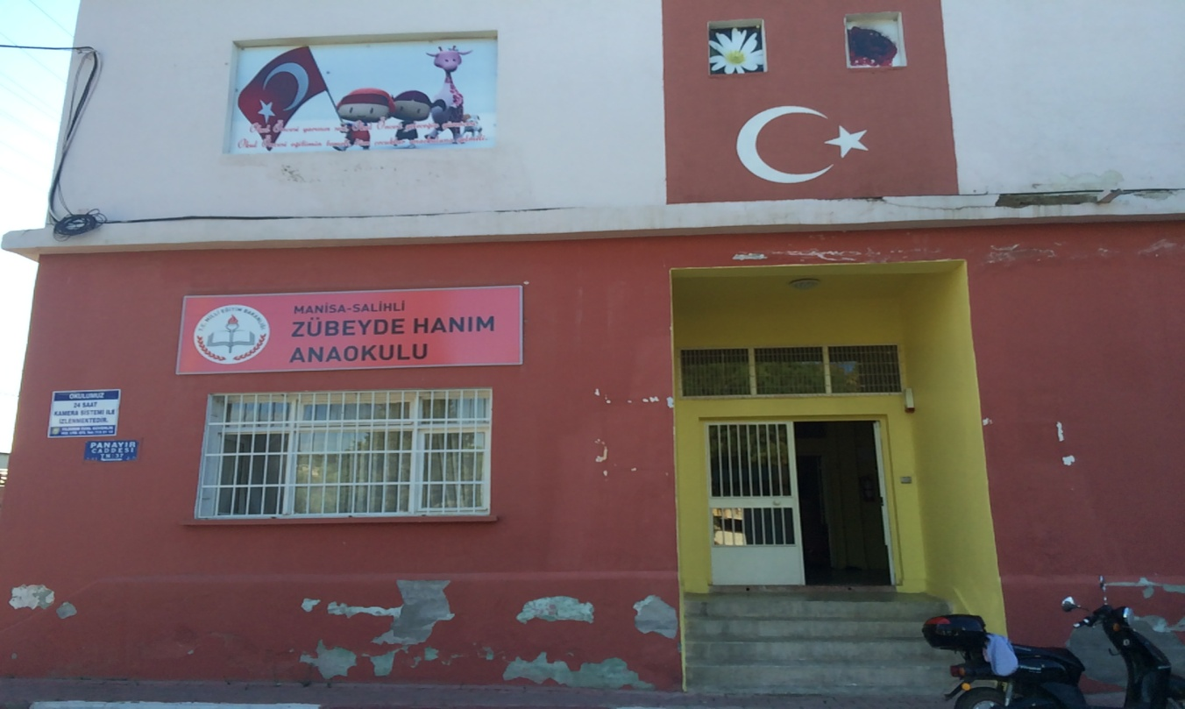

Okulumuzun Dış Görünüşü (2015)

8
MEVZUAT ANALİZİ
Yasal Yükümlülükler ve Mevzuat Analizi
Her Türk çocuğuna iyi bir vatandaş olmak için gerekli temel bilgi, beceri, davranış ve alışkanlıkları kazandırmak; onu milli ahlak anlayışına uygun olarak yetiştirmek.
Her Türk çocuğunu ilgi, istidat ve kabiliyetleri yönünden yetiştirerek hayata ve üst öğrenime hazırlamak .Çocukların; Atatürk, vatan, millet, bayrak, aile ve insan sevgisini benimseyen, millî ve manevî değerlere bağlı, kendine güvenen, çevresiyle iyi iletişim kurabilen, dürüst, ilkeli, çağdaş düşünceli, hak ve sorumluluklarını bilen, saygılı ve kültürel çeşitlilik içinde hoşgörülü bireyler olarak yetişmelerine temel hazırlamak amacıyla çaba göstermek,
Çocukların beden, zihin ve duygu gelişmesini ve iyi alışkanlıklar kazanmasını sağlamak,
Çocuklara sevgi, saygı, iş birliği, sorumluluk, hoşgörü, yardımlaşma, dayanışma ve paylaşma gibi davranışları kazandırmak,
Çocuklara sevgi, saygı, iş birliği, sorumluluk, hoşgörü, yardımlaşma, dayanışma ve paylaşma gibi davranışları kazandırmak,
Çocuklara hayal güçlerini, yaratıcı ve eleştirel düşünme becerilerini, iletişim kurma ve duygularını anlatabilme davranışlarını kazandırmak,
Eğitim etkinlikleri düzenlenirken; çocukların yaşları, gelişim özellikleri, öğrenme hızları, ilgileri, gereksinimleri ile okulun ve çevrenin imkânları dikkate alınır.
Çocukların; beslenme, uyku, öz bakım becerileri, doğru ve sağlıklı temel alışkanlıklar kazanmalarının yanında doğa sevgisiyle çevreye duyarlı olmaları da sağlanır.
Şartları elverişsiz çevrelerden ve ailelerden gelen çocuklar için ortak bir yetişme ortamı hazırlanması için çaba gösterilir.
Eğitim etkinliklerinin değerlendirilmesinde belirlenen hedeflere ne ölçüde ulaşıldığı tespit edilir.
Plânlama yapılırken bu sonuçlar dikkate alınır.
Oyun, çocuklar için en uygun öğrenme yöntemi olarak uygulanır. Eğitim programı hazırlanırken ailelerin ve içinde bulunulan çevrenin özellikleri dikkate alınır, ailenin eğitime etkin katılımı sağlanır.

9

YASAL YÜKÜMLÜLÜK (GÖREVLER) | DAYANAK(KANUN, YÖNETMELİK, GENELGE, YÖNERGE)
Atama | 657 Sayılı Devlet Memurları Kanunu
 | Milli Eğitim Bakanlığına Bağlı Okul ve Kurumların Yönetici ve Öğretmenlerinin Norm Kadrolarına İlişkin Yönetmelik
 | Milli Eğitim Bakanlığı Eğitim Kurumları Yöneticilerinin Atama ve Yer Değiştirmelerine İlişkin Yönetmelik
 | Milli Eğitim Bakanlığı Öğretmenlerinin Atama ve Yer Değiştirme Yönetmeliği
Ödül, Disiplin | Devlet Memurları Kanunu
 | 6528 Sayılı Milli Eğitim Temel Kanunu İle Bazı Kanun ve Kanun Hükmünde Kararnamelerde Değişiklik Yapılmasına Dair Kanun
 | Milli Eğitim Bakanlığı Personeline Başarı, Üstün Başarı ve Ödül Verilmesine Dair Yönerge
 | Milli Eğitim Bakanlığı Disiplin Amirleri Yönetmeliği
Okul Yönetimi | 1739 Sayılı Milli Eğitim Temel Kanunu
 | Milli Eğitim Bakanlığı Okul Öncesi Eğitim ve İlköğretim Kurumları Yönetmeliği
 | Milli Eğitim Bakanlığı Okul Aile Birliği Yönetmeliği
 | Milli Eğitim Bakanlığı Eğitim Bölgeleri ve Eğitim Kurulları Yönergesi
 | MEB Yönetici ve Öğretmenlerin Ders ve Ek Ders Saatlerine İlişkin Karar
 | Taşınır Mal Yönetmeliği
Eğitim-Öğretim | Anayasa
 | 1739 Sayılı Milli Eğitim Temel Kanunu
 | 222 Sayılı İlköğretim ve Eğitim Kanunu
 | 6287 Sayılı İlköğretim ve Eğitim Kanunu ile Bazı Kanunlarda Değişiklik Yapılmasına Dair Kanun
 | Milli Eğitim Bakanlığı Okul Öncesi Eğitim ve İlköğretim Kurumları Yönetmeliği
 | Okul Öncesi Eğitim Program Kitabı
 | Milli Eğitim Bakanlığı Eğitim Öğretim Çalışmalarının Planlı Yürütülmesine İlişkin Y.
 | Milli eğitim Bakanlığı Okul Öncesi Eğitim Kurumları Çocuk Kulübü Yönergesi
 | Milli Eğitim Bakanlığı Öğrenci Yetiştirme Kursları Yönergesi
 | Milli Eğitim Bakanlığı Ders Kitapları ve Eğitim Araçları Yönetmeliği
 | MEB Öğrencilerin Ders Dışı Eğitim ve Öğretim Faaliyetleri Hakkında Yönetmelik
 | Milli Eğitim Bakanlığı Personeli Görevde Yükseltme ve Unvan Değişikliği Yönetmeliği
 | Öğretmenlik Kariyer Basamaklarında Yükseltme Yönetmeliği
Rehberlik ve Sosyal Etkinlikler | Milli Eğitim Bakanlığı Rehberlik ve Psikolojik Danışma Hizmetleri Yönet.
 | Okul Spor Kulüpleri Yönetmeliği
 | Milli Eğitim Bakanlığı İlköğretim ve Ortaöğretim Sosyal Etkinlikler Yönetmeliği
Öğrenci İşleri | Milli Eğitim Bakanlığı Okul Öncesi Eğitim ve İlköğretim Kurumları Yönetmeliği
 | Milli Eğitim Bakanlığı Kurum Tanıtım Yönetmeliği
 | Milli Eğitim Bakanlığına Bağlı Kurumlara Ait Açma, Kapatma ve Ad Verme Yönetmeliği
İsim ve Tanıtım | Sabotajlara Karşı Koruma Yönetmeliği
 | Binaların Yangından Korunması Hakkındaki Yönetmelik
Sivil Savunma | Daire ve Müesseseler İçin Sivil Savunma İşleri Kılavuzu

10

KANUNLAR
Tarih | Sayı | No | Adı
14/04/2014 | 28941 | 6528 | Millî Eğitim Temel Kanunu ile Bazı Kanun ve Kanun Hükmünde Kararnamelerde Değişiklik Yapılmasına Dair Kanun
27/07/1983 | 18117 | 2866 | Öğrencilerle İlgili Bazı Basılı Evrakın Milli Eğitim Bakanlığınca Hazırlanması, Bastırılması ve Satılması Hakkında Kanun
24/06/1973 | 14574 | 1739 | Millî Eğitim Temel Kanunu
14/07/1965 | 12056 | 657 | Devlet Memurları Kanunu
12/10/1983 | 2917 | 222 | İlköğretim ve Eğitim Kanunu

BAKANLAR KURULU KARARLARI
Yayımlandığı Resmi Gazete/Tebliğler Dergisi |  | Adı
Tarih | Sayı
7/08/2013 |  | Okul Sütü Programı Uygulama Esasları Hakkında Karar
01/04/2009 | 27187 | Millî Eğitim Bakanlığına Bağlı Her Derece ve Türdeki Örgün ve Yaygın Eğitim Kurumlarında Görev Yapan Yönetici ve Öğretmenler 30/03/2009 Tarihinde Aylık Karşılığı Ders, varsa Ek Ders, Ders Niteliğinde Yönetim Görevi ile Hazırlık ve Planlama Görevi Karşılığı Ders ve Ek Ders Görevlerini Yapmış Sayılması Hakkında Karar
16/12/2006 | 26378 | Millî Eğitim Bakanlığı Yönetici ve Öğretmenlerinin Ders ve Ek Ders Saatlerine İlişkin Karar
10/06/2013 | 4908 | Onuncu Kalkınma Planı Stratejisi (2014-2018) Hakkında Karar
28/06/1978 | 15754 | Sözleşmeli Personel Çalıştırılmasına İlişkin Esaslar

11

YÖNETMELİK
Yayımlandığı Resmi Gazete/Tebliğler Dergisi |  | Adı
Tarih | Sayı
03/10/2014 | 29138 | Milli Eğitim Bakanlığı Eğitim ve Kültür Yayınları Yönetmeliği
02/10/2014 | 29137 | Türk Öğrencilerinin Yabancı Ülkelerde Öğrenimleri Hakkında Yönetmelik
11/09/2014 | 29116 | Milli Eğitim Bakanlığı Taşıma Yoluyla Eğitime Erişim Yönetmeliği
19/08/2014 | 3450052 | Milli Eğitim Bakanlığı Bilişim Sistemleri (Mebbis) Bakanlık Merkez Teşkilatı Birimleri, İl ve İlçe Yöneticilerinin Görevlendirilme ve Çalışma Esaslarına Dair Yönetmelik
26/07/2014 | 29072 | Milli Eğitim Bakanlığı Okul Öncesi Eğitim ve İlköğretim Kurumları Yönetmeliği
08/07/2014 | 29054 | Milli Eğitim Şûrası Yönetmeliği
05/07/2014 | 29051 | Milli Eğitim Bakanlığının Yurt Dışı Teşkilatına Sürekli Görevle Atanacak Personel Hakkında Yönetmelik
18/06/2014 | 29034 | Millî Eğitim Bakanlığına Bağlı Eğitim Kurumları Yönetici ve Öğretmenlerinin Norm Kadrolarına İlişkin Yönetmelik
10/06/2014 | 29026 | Milli Eğitim Bakanlığına Bağlı Eğitim Kurumları Yöneticilerinin Görevlendirilmelerine İlişkin Yönetmelik
24/05/2014 | 29009 | Milli Eğitim Bakanlığı Rehberlik ve Denetim Başkanlığı İle Maarif Müfettişleri Başkanlıkları Yönetmeliği
12/10/2013 | 28793 | Milli Eğitim Bakanlığı Personelinin Görevde Yükselme, Unvan Değişikliği ve Yer Değiştirme Suretiyle Atanması Hakkında Yönetmelik
27/11/2012 | 28480 | Millî Eğitim Bakanlığına Bağlı Okul Öğrencilerinin Kılık ve Kıyafetlerine Dair Yönetmelik
12/09/2012 | 28409 | Millî Eğitim Bakanlığı Ders Kitapları ve Eğitim Araçları Yönetmeliği
12/09/2012 | 28409 | Millî Eğitim Bakanlığı Talim ve Terbiye Kurulu Başkanlığı Yönetmeliği
05/05/2012 | 28283 | Ulusal ve Resmi Bayramlar ile Mahalli Kurtuluş Günleri, Atatürk Günleri ve Tarihi Günlerde Yapılacak Tören ve Kutlamalar Yönetmeliği
12

YÖNERGE
Yayın |  | Adı
Tarih | Sayı
01/11/2014 | 2686 | Milli Eğitim Bakanlığı Yenilik ve Eğitim Teknolojileri Genel Müdürlüğünün Teşkilat ve Görevlerine İlişkin Yönerge
27/08/2014 | 3579708 | Milli Eğitim Bakanlığı Okul Öncesi Eğitim ve İlköğretim Kurumları Çocuk Kulüpleri Yönergesi
01/01/2014 | 2676 | Milli Eğitim Bakanlığı İç Denetim Yönergesi
31/12/2013 | 2014/2676 | Milli Eğitim Bakanlığı Eğitimde Kalite Yönetim Sistemi Yönergesi
05/12/2013 | 3696087 | Milli Eğitim Bakanlığı Merkez Teşkilatı İmza Yetkileri Yönergesi
16/04/2013 | 626476 | Millî Eğitim Bakanlığı Personeline Başarı, Üstün Başarı Belgesi ve Ödül Verilmesine Dair Yönerge
16/01/2013 | 34932 | Millî Eğitim Bakanlığı İzin Yönergesi
31/10/2012 | 138710 | Afet ve Acil Durum Yönetim Merkezi Yönergesi
12/10/2012 | 115907 | Kimyasal, Biyolojik, Radyolojik ve Nükleer Tehlikelere İlişkin Görev Yönergesi
11/04/2012 | 565 | Bilgi ve Sistem Güvenliği Yönergesi
29/06/2011 | 8080 | Millî Eğitim Bakanlığı İlköğretim Kurumları Standartları Uygulama Yönergesi

13

GENELGELER
Yayımlandığı Resmi Gazete/Tebliğler Dergisi |  | Adı
Tarih | Sayı
02/10/2014 | 440003 | Türk Bayrağının Korunması - Genelge 2014/-
19/08/2014 | 3450084 | İş Sağlığı ve Güvenliği - Genelge 2014/16
15/08/2014 | 3402453 | 2014 Yılında Yetiştirilmek, Staj Yaptırılmak ve Bilgilerini Arttırmak Üzere Yurt Dışına Gönderilecek Memurlar Hk. - Genelge 2014/15
18/07/2014 | 3053949 | Tereddüte Düşülen Hususlar - Genelge 2014/14
31/05/2014 | 2200412 | 24 Kasım Öğretmenler Günü - Genelge 2014/12
30/05/2014 | 2174807 | 2014-2015 Eğitim ve Öğretim Yılı Çalışma Takvimi - Genelge 2014/11
08/03/2014 | 1009841 | 2014 Yılı Temel Eğitim Yapım Programı - 2014/4
16/01/2014 | 233807 | Okullar Hayat Olsun Projesi - 2014/2
09/01/2014 | 119783 | 2014-2015 Eğitim-Öğretim Yılında Okutulacak İlköğretim ve Ortaöğretim Ders Kitapları - Genelge 2014/1
16/09/2013 | 2498747 | MEB 2015-2019 Stratejik Planı - Genelge 2013/26

14

Zübeyde Hanım Anaokulu Faaliyet Alanları ve Hizmetleri
Zübeyde Hanım Anaokulu Müdürlüğünün faaliyet alanları ve sunmuş olduğu hizmetler aşağıdaki başlıklarda toplanmıştır.
Zübeyde Hanım Anaokulu Faaliyet Alanları
a-Eğitimi Geliştirmeye Yönelik Görevler;
1-Eğitim ve öğretim programlarını uygulamak
2-Eğitimde fırsat eşitliği sunmak, dezavantajlı öğrencilerinde kurumdan yararlanması için gerekli çalışmaları yapmak,
3-Ders kitapları ve öğretim materyal ve malzemelerin doğru kullanılmasını sağlamak,
4-Eğitimin kalitesini arttırıcı çalışmalar yapmak
5-Veli ve aile eğitimi vermek, veli görüşmeleri yapmak,
6- Okul ve Kurum kültürü oluşturma konusunda gerekli çalışmaları yapmak ve ortam oluşturmak,
7- Eğitimin kalitesini arttırıcı projeler oluşturmak ve uygulanmasını sağlamak,
8-Öğrenci ve öğretmenlere gerekli rehberlik hizmetleri sunmak için girişimlerde bulunmak
9-Öğrencilerin sosyal ve kültürel gelişimlerini destekleyici çalışmalarda bulunmak(Drama, orf, satranç, kültürel geziler, kermes ve şenlikler, piknikler düzenlemek)
b-Eğitim Kurumlarına Yönelik Görevlerimiz;
1- Kurumumuzun fiziki imkanlarını iyileştirmek için gerekli çalışmaları, planlamaları yapmak ve gerekli kaynakları bulmak,
2- Kurumlar arası ilişkileri geliştirici çalışmalarda bulunmak,
3- Belirli Gün ve Haftaların hazırlanması ve uygulanmasını sağlamak,
4-Veli katılımını arttırıcı çalışmalar yapmak,
c.Öğrencilere Yönelik Görevlerimiz;
1-Öğrencilerimiziz kurumumuza aidiyet duygusu geliştirci çalışmalar yapmak ve bunun devamın sağlamak
2-Öğrencilere gerekli rehberlik ve yönlendirme çalışmaları yapmak
3-Öğrencilerin kayıt-kabul, e-okul, okul sütü gibi işlemlerinin takibinin yapılması
4-Öğrencilerin sosyal gelişimlerini destekleyici çalışmalar yapılması,
5-Öğrencilerin okula devamının sağlanması
15
6-Gerekli zamanlarda öğrencilerin sağlık kontrollerini yaptırmak,
7- Öğrencilerimiz hayat hazırlamak ve gerekli becerileri kazanmaları için gerekli çalışmaları yapmak.
d. İzleme ve Değerlendirme
1- Kurumumuzda uygulanan programların uygulanmasını izlemek ve değerlendirmek,
2- Kurumumuzdaki materyallerin kullanımını izlemek ve değerlendirmek
3- Öğrenci davranışlarını izlemek ve değerlendirmek
Zübeyde Hanım Anaokulu Faaliyet Alanları
FAALİYET ALANI: EĞİTİM | FAALİYET ALANI: YÖNETİM İŞLERİ
Hizmet-1: Rehberlik Hizmetleri  - Veli (Aile eğitimi)  - Öğrenci (Psikolojik danışma)  - Öğretmen(Sınıf içi rehberlik hizmetleri) | Hizmet-1: Öğrenci işleri hizmeti  - Kayıt-Nakil işleri  - Devam-devamsızlık  - RAM Yönlendirme
Hizmet-2: Sosyal-Kültürel Etkinlikler  - Drama, Orf Eğitimi, Koro  - Satranç  - Yarışmalar  - Kültürel Geziler, Sergiler, Piknikler  - Kermes ve Şenlikler | Hizmet-2: Öğretmen işleri hizmeti  - Derece terfi  - Hizmet içi eğitim  - Özlük hakları  - Sendikal Hizmetler
Hizmet-3: Spor Etkinlikleri  - Jimnastik  - Beden Eğitimi | Hizmet-3: Mali İşlemler  - Okul Aile Birliği işleri  - Bütçe işlemleri  - Bakım-onarım işlemleri  - Taşınır Mal işlemleri
FAALİYET ALANI: ÖĞRETİM | FAALİYET ALANI: YETİŞKİN EĞİTİMİ VE VELİLERLE İLİŞKİLER
Hizmet-1: Öğretimin Planlanması  - Planlar  - Öğretmenler Kurulu Zümre Toplantıları | Hizmet-1: Sağlık Hizmetleri  - Ağız ve Diş Sağlığı Semineri  - Çocuk Hastalıkları Semineri
Hizmet-2: Öğretimin Uygulanması  - Sınıf içi uygulamalar (Sanat, Türkçe, Oyun, Müzik, Fen-deney, projeler)  - Gezi ve inceleme | Hizmet-3: Velilerle İlgili Hizmetler  - Veli toplantıları  - Rehberlik Hizmetleri  - Veli iletişim hizmetleri  - Okul-Aile Birliği faaliyetleri
Hizmet-3: Öğretimin Değerlendirilmesi
- Portfolyo günleri
- Dönem içi değerlendirmeler
- Veli görüşmeleri
16

FAALİYET ALANLARI HİZMETLERİNE İLİŞKİN GENEL TABLO
Öğrenci kayıt, kabul ve devam işleri | Eğitim hizmetleri
Öğrenci davranışlarının değerlendirilmesi | Öğretim hizmetleri
Öğrenim belgesi düzenleme işleri | Gelişim Raporu
Personel işleri | Sosyal, kültürel ve sportif etkinlikler
Öğrenci sağlığı ve güvenliği | Beslenme Dostu Okul PRJ
Okul çevre ilişkileri | Araştırmalar
Rehberlik | (PDR)

Okulumuzda öğrencilerimizin kayıt, nakil, devam-devamsızlık, öğrenim belgesi düzenleme işlemleri e-okul yönetim bilgi sistemi üzerinden yapılmaktadır.
Öğretmenlerimizin özlük, derece-kademe, terfi, hizmet içi eğitim, maaş ve ek ders işlemleri mebbis ve kbs sistemleri üzerinden yapılmaktadır. Okulumuzun mali işlemleri ilgili yönetmeliklere uygun olarak yapılmaktadır.
Okulumuzun rehberlik anlayışı sadece öğrenci odaklı değildir. Okul öncesi öğretmenlerimiz öğrenci ve velilere yönelik seminerler düzenlemekte, çeşitli anket ve envanterler uygulamaktadır. Düzenli olarak veli görüşmeleri yapılmaktadır. Okulumuzda davranış problemi gözlemlenen sınıf ve öğrenciler güdülenerek olumlu davranış kazanmalarını sağlamak amaçlanmaktadır.
Okulumuzda kültürel geziler, piknik, kermes gibi faaliyetler düzenlenmektedir. Okulumuza her eğitim-öğretim yılında, yılsonunda Okul Öncesi Eğitim şenlikleri düzenlenmektedir. AB Projeleri ve yerel proje çalışmaları yapılmaktadır.

,

17
PAYDAŞ ANALİZİ
- Zübeyde Hanım Anaokulu Paydaş Analizi
Zübeyde Hanım Anaokulu Stratejik Planlama Ekibi olarak planımızın hazırlanması aşamasında katılımcı bir yapı oluşturmak için ilgili tarafların görüşlerinin alınması ve plana dâhil edilmesi gerekli görülmüş ve bu amaçla paydaş analizi çalışması yapılmıştır. Ekibimiz tarafından iç ve dış paydaşlar belirlenmiş, bunların önceliklerinin tespiti yapılmıştır.
Paydaş görüş ve beklentileri SWOT (GZFT)Analizi Formu, Çalışan Memnuniyeti Anketi, Veli Anketi Formu kullanılmaktadır. Aynı zamanda öğretmenler kurulu toplantıları, Zümre toplantıları gibi toplantılarla görüş ve beklentiler tutanakla tespit edilmekte Okulumuz bünyesinde değerlendirilmektedir.
Milli Eğitim Bakanlığı, Kaymakamlık, İlçe Milli Eğitim Müdürlükleri, Okullar, Yöneticiler, Öğretmenler, Özel Öğretim Kurumları, Öğrenciler, Okul aile birlikleri, Memur ve Hizmetli, Belediye, İlçe Sağlık Müdürlüğü, Meslek odaları, Sendikalar, Vakıflar, Muhtarlıklar, Tarım İlçe Müdürlüğü, Sivil Savunma İl Müdürlüğü, Türk Telekom İlçe Müdürlüğü, Medya…vb.

1.Paydaş Analizi ve Sınıflamasında Kullanılan Kavramlara İlişkin Açıklamalar:
a. Paydaşların Tespiti:
Kurumun gerçekleştirdiği faaliyetlerden etkilenen taraflardır. Paydaşlar şu başlıklarda ele alınmaktadır.
Lider: Kurumda herhangi bir kademede görev alan çalışanlar içerisinde liderlik özellikleri olan kişilerdir.
Çalışan : Kurum çalışanlarıdır.
Müşteri: Ürün, hizmet veya süreçten etkilenen veya satın alıp kullanan herkestir. İki çeşit müşteri vardır. Dış müşteriler; hizmet veren kuruma mensup olmayan, ancak ürün/hizmetten yararlanan veya ondan etkilenenlerdir. İç müşteriler; kurumda çalışanlardır.
Temel Ortak: Kurumun faaliyetlerini gerçekleştirmek üzere kendi seçimine bağlı olmaksızın zorunlu olarak kurulmuş olan ortaklıklardır.(yapısal bağlılık gibi)
Stratejik Ortak: Kurumun faaliyetlerini gerçekleştirmek üzere kendi seçimi üzerine kurduğu ortaklıklardır.
Tedarikçi: Kurumun faaliyetlerini gerçekleştiren ihtiyaç duyduğu kaynakları temin eden kurum/kuruluşlardır.
Ürün/Hizmet: Herhangi bir hizmet/üretim sürecinin çıktısıdır.
18

ZÜBEYDE HANIM ANAOKULU PAYDAŞ ANALİZİ
PAYDAŞIN ADI | PAYDAŞ  TÜRÜ | NEDEN PAYDAŞ | HEDEF KİTLE / YARARLANICI | TEMEL ORTAK | STRATEJİK ORTAK | ÇALIŞAN | TEDARİKÇİ | Önem derecesi
1. Ö nemli
2. Önemli
Milli Eğitim Bakanlığı | Dış Paydaş | MEB politika üretir, genel bütçe merkezden gelir, Hesap verilen mercidir. |  | √ |  |  | √ | 1
Valilik ve Kaymakamlık | Dış Paydaş | Kurumumuzun üstü konumunda olup, hesap verilecek mercidir. |  | √ |  |  |  | 1
İl ve İlçe Milli Eğitim Müdürlüğü | Dış Paydaş | Müdürlüğüne bağlı okul ve kurumları belli bir plan dâhilinde yönetmek ve denetlemek, inceleme ve soruşturma işlerini yürütmek. | √ | √ |  |  |  | 1
Okullar | Dış Paydaş | Okul Öncesi ve İlkokullar tedarikçi konumundadır. Ortaöğretimler stratejik ortağımızdır. | √ | √ | √ |  | √ | 1
Yönetici ve Öğretmenler | İç Paydaş | Hizmet veren personeldir. | √ | √ | √ | √ |  | 1
Özel Öğretim Kurumları | Dış Paydaş | Eğitim öğretim hizmetlerinde tamamlayıcı unsurdur. | √ |  | √ |  |  | 2
Öğrenciler | İç Paydaş | Hizmetin sunulduğu paydaşlardır. İç ve dış paydaş kabul edilebileceği gibi iç paydaş görülmesi daha uygundur. | √ | √ | √ |  |  | 1
Okul Aile Birlikleri | İç Paydaş | Okulun eğitim öğretim ortamları ve imkânlarının zenginleştirilmesi için çalışır. |  | √ | √ | √ | √ | 1
Memur ve Hizmetliler | İç Paydaş | Görevli personeldir. |  | √ | √ | √ |  | 1
Belediye | Dış Paydaş | Çevre düzenlemesi altyapıyı hazırlar. | √ |  | √ |  | √ | 2
İlçe Toplum Sağlığı Merkezi | Dış Paydaş | Sağlık taramaları yapar ve koruyucu sağlık önlemleri alır. |  | √ |  |  |  | 2
Meslek odaları | Dış Paydaş | Yaygın ve mesleki eğitim hizmetlerini yapar. |  |  | √ |  |  | 2
Sendikalar | Dış Paydaş | Personel örgütlenmesi yapar. |  |  | √ | √ |  | 2
Vakıflar | Dış Paydaş | Okul öncesi ve yaygın eğitim çalışmalarında destek sunar |  |  | √ |  |  | 2
Muhtarlıklar | Dış Paydaş | Halk ile iletişimi gerçekleştirir. | √ |  | √ |  | √ | 2
Tarım İlçe Müdürlüğü | Dış Paydaş | Yaygın eğitime yönelik çalışmalar yapar. | √ |  | √ |  |  | 2
Sivil Savunma İl Müdürlüğü | Dış Paydaş | Sivil savunma hizmetleri yürütür. |  |  | √ |  |  | 2
Türk Telekom İlçe Müdürlüğü | Dış Paydaş | Haberleşme ve iletişim eksikliklerini giderir. |  |  | √ |  | √ | 2
Medya | Dış Paydaş | Yazılı, sözlü ve görsel yayın yapar. | √ |  | √ |  |  | 2

19

b- Paydaşların Önceliklendirilmesi;
Önceliklendirilen paydaşlar bu aşamada kapsamlı olarak değerlendirilir. Paydaşlar değerlendirilirken cevap aranabilecek sorular şunlardır:
Paydaş, Okulun hangi faaliyeti/hizmeti ile ilgilidir?
Paydaşın Okulun beklentileri nelerdir?
Paydaş, Okulun faaliyetlerini/hizmetlerini ne şekilde etkilemektedir?(olumlu-olumsuz)
Paydaşın Okulun etkileme gücü nedir?
Paydaş, Okulun faaliyetlerinden/hizmetlerinden ne şekilde etkilenmektedir? (olumlu-olumsuz)
Paydaş analizi kapsamında, Okulun sunduğu ürün/hizmetlerle bunlardan yararlananlar ilişkilendirilir.
Böylece, hangi ürün/hizmetlerden kimlerin yararlandığı açık bir biçimde ortaya konulur.
Ürün/Hizmet Tablosu, yararlanıcıların ilgili olduğu ürün/hizmetleri bir arada görebilmek ve her bir ürün/hizmetin hangi yararlanıcıları ilgilendirdiğini görselleştirebilmek için faydalı bir araçtır

20

Yararlanıcı-Ürün/Hizmet Matrisi
Ürün/Hizmet  Yararlanıcı/Müşteri | Personel işleri | Rehberlik ve Yönlendirme | Öğrenci kayıt, kabul ve devam işleri | Öğrencilere Ücretsiz Kitap Dağıtımı | Öğrenim belgesi | Sportif Faaliyetler | Sosyal ve Kültürel Faaliyetler | Öğrenci davranışlarının değerlendirilmesi | Öğrenci sağlığı ve güvenliği | Öğrenci Servisleri | Eğitim-Öğretimi ve Yönetimi Geliştirme Çalışmaları | Fiziki Nitelik Geliştirme Çalışmaları | Staj işleri | Okul çevre ilişkileri
Milli Eğitim Bakanlığı | √ | √ | √ | √ |  |  |  |  |  |  | √ | √ | √
İstanbul Valiliği | √ |  |  |  |  |  |  |  |  |  | √ | √ |  | √
Manisa İl Milli Eğitim Müdürlüğü | √ | √ | √ | √ |  | √ | √ |  | √ |  | √ | √ | √
Salihli Kaymakamlığı | √ |  |  | √ |  |  | √ |  |  |  | √ | √
Salihli İlçe Milli Eğitim Müdürlüğü | √ | √ | √ | √ | √ | √ | √ | √ | √ | √ | √ | √ | √ | √
Okullar /Kurumlar |  | √ |  |  |  | √ | √ |  |  |  | √ | √ | √ | √
Özel Öğretim Kurumları |  | √ |  |  |  | √ | √
Yöneticilerimiz | √ | √ | √ | √ | √ | √ | √ | √ | √ | √ | √ | √ |  | √
Öğretmenler | √ | √ |  | √ |  | √ | √ | √ | √ | √ | √ |  |  | √
Öğrenciler |  | √ |  | √ |  | √ | √ |  | √ | √ |  |  |  | √
Okul aile birlikleri |  |  |  |  |  |  |  |  |  |  |  | √ |  | √
Memur ve Hizmetli | √ |  |  |  |  |  |  |  |  |  |  | √ |  | √
Belediye |  |  |  |  |  | √ | √ |  |  |  |  | √ |  | √
İlçe Sağlık Müdürlüğü |  |  |  |  |  |  |  |  | √
Meslek odaları |  | √
Eğitim Sendikaları | √ |  |  |  |  |  |  |  |  |  | √ |  |  | √
Vakıflar |  |  |  |  |  |  |  |  |  |  |  | √ |  | √
Muhtarlıklar |  |  |  |  |  |  |  |  |  |  |  | √ |  | √
Tarım İlçe Müdürlüğü |  |  |  |  |  |  |  |  | √ |  |  |  |  | √
Sivil Savunma İl Müdürlüğü |  |  |  |  |  |  |  |  | √ |  |  | √
Türk Telekom İlçe Müdürlüğü |  |  |  |  |  |  |  |  |  |  |  | √
Medya |  | √ |  |  |  |  |  |  |  |  | √ | √ |  | √

c- Paydaşların Değerlendirilmesi;
Paydaşların değerlendirmesi: Paydaş önem/etki matrisinde güçlü ise birlikte çalış, zayıf ve önemli ise taleplerini önemse ve gözet, çalışmalarına dâhil et. Güçlü ve önemsiz ise faaliyetlerini bilgilendir. Eğer zayıf ve önemsiz ise kurumlarını faaliyetlerini izle.
d-Görüş ve Önerilerin Alınma Yöntemi;
Paydaşların görüşlerini almak için bir plan dahilinde anket, mülakat ve toplantılar düzenlenmiştir.

21

2.Paydaşların Görüş ve Önerilerinin Değerlendirilmesi
Okul yöneticilerimiz, insan kaynaklarına ilişkin politika, strateji ve planların oluşturulması ve bu sürece çalışanların katılımlarını onlar da içindeyken oluşturulan misyon ve vizyonun birer yaratıcısı olduklarını hissettirerek, olayların içerisinde yer almalarını sağlayarak, bilgi ve düşüncelerine saygı göstererek, dinleyerek, önemseyerek, bize ait olma kavramını sürekli empoze ederek sağlarlar. Çalışanların, mevcut ve gelecekteki yeterlilik gereksinimlerinin uygun hale getirilmesi amacıyla eğitim ve geliştirme planlarını, tarafsız güvenilir ve herhangi bir baskı olmaması amacıyla gizli (isimsiz) olarak yapılan geri bildirimli anketler kullanırlar.
Ayrıca anketlere tam katılımın olmasını sağlayarak var olabilecek sapmayı aza indirgerler. Geri bildirim alınacak birçok yol olmasına karşın, bu yolların çoğunun güvenirlilikleri tarafsızlıkları da göz önünde bulundurularak uygulanırlar. Bunların başında dilek kutusu, gözlemler ve veli memnuniyeti gelir.

22

Kurum İçi ve Kurum Dışı Analiz
- Kurum İçi Analiz
Örgütsel Yapı

Zübeyde Hanım Anaokulu Teşkilat Şeması

MÜDÜR

Hatice KURT
Müdür Yardımcısı
Hatice KURT

YARDIMCI PERSONEL
Alime KINAY

KURUL VE KOMİSYONLAR
İhale Komisyonu
Zümre Öğrt. K.
Değerler Eğt.K.
Stratejik Plan E.
Web Yayın Ekibi

ÖĞRETMENLER
Okulöncesi öğretmenleri
Kulüp Öğretmenleri
Okul Aile Birliği

Öğretmenler

Kurullar ve Komisyonlar

Büro Hizmetleri

Yardımcı Personel

KURUL VE KOMİSYONLAR
Öğretmenler Kurulu
OAB Denetleme Kurulu
Muayene Teslim Alma K.
Satın Alma Komisyonu
Rehberlik Komisyonu
Seçici Komisyon

23

İNSAN KAYNAKLARI

SALİHLİ ZÜBEYDE HANIM ANAOKULU MÜDÜRLÜĞÜ
PERSONEL SAYISI VE EĞİTİM DURUMU

PERSONEL DURUMU | SAYISI | EĞİTİM DURUMU
 |  | İLKOKUL | İLKÖĞRETİM | ORTAOKUL | LİSE | YÜKSEK  OKUL | 3 YILLIK  EĞİTİM  ENSTİTÜSÜ | FAKÜLTE
OKUL  MÜDÜRÜ | 1 |  |  |  |  |  |  | 1
ÖĞRETMEN | 4 |  |  |  |  |  |  | 4
SİGORTALI  İŞÇİ | 1 | 1

Kurum Yöneticilerinin Eğitim Durumu:
Eğitim Düzeyi | 2015 Yılı İtibari İle
 | Kişi Sayısı | %
Lisans | 1 | 100
Y. Lisans | - | -

24

Kurum Yöneticilerinin Yaş İtibari ile dağılımı:

Yaş Düzeyleri | 2015 Yılı İtibari İle
 | Kişi Sayısı | %
20-30 | - | -
30-40 | 1 | 100
40-50 | - | -

İdari Personelin Hizmet Süresine İlişkin Bilgiler:

Hizmet Süreleri | 2015 Yılı İtibari İle
 | Kişi Sayısı | %
1–3 Yıl |  | -
4–6 Yıl | - | -
7–10 Yıl | - | -
11–15 Yıl | - | -
16–20 Yıl | 1 | 100

25

KURUMUMUZUN TEKNOLOJİK DÜZEYİ:
Okulumuzda bilgiyi üretmek için eğitim teknolojilerinden imkanlar ölçüsünde yararlanılmaktadır. Okulumuz eğitimde kalıcı öğrenmenin amacı ile ‘‘Bilimin ışığında, değişmeye ve gelişmeye açık olmak’’ ilkesinden, “Eğitim-öğretimde teknolojik alt yapının iyileştirilmesi ve yaygınlaştırılması” stratejisinden hareketle, teknolojiyi en üst düzeyde kullanmaya çalışmaktadır.. Bu amaçla gerekli bütçe oluşturulmaktadır.
Teknolojinin önemi ve çağdaş eğitim anlayışımızdan hareketle öğretmenlerimiz, ders ortamında bilgisayar, projeksiyon makinesi, fotoğraf makinesi, mikroskop, fotokopi makinesi, internet ve baskı makinesi vb. araç-gereçleri ihtiyaç duyduklarında kullanmaktadırlar. Okulumuz TT Net internet ile internete bağlanmaktadır. İnternet okulumuzdaki tüm bilgisayarlara ulaşmaktadır. İdarecimizin odasında ve Çok Amaçlı salonumuzda ve bilgisayar kullanılmaktadır. Ayrıca çok amaçlı salonumuzda projeksiyon makinesi mevcuttur. Ayrıca okulumuzun www.salihlizubeydehanimanaokulumeb.k12.tr internet sitesi bulunmaktadır. Sınıf seviyelerine uygun konu anlatımları görsel ve işitsel içerikli cd vb. araçlar her sınıf düzeyinde kullanılmaktadır. Okulumuzda günün şartlarına ve ekonomik koşullarına uygun olmayan araç-gereçler yenileri ile değiştirilmektedir. Açığa çıkan kullanım fazlası araçlar imkânları olmayan okullara hibe edilmektedir. Okulumuz bilgi ve bilgi birikimi kavramlarını önemseyerek öğrenci ve çalışanlarla ilgili gerekli bilgileri düzenli ve sistemli bir biçimde dosyalamaktadır.
Üst yönetimden gelen ve okul içerisinde gerekli olan bilgiler paydaşlara yazılı imza sirküleriyle ve sözlü olarak duyurulmaktadır.
Okulumuza kayıt olan öğrenciler için hazırlanan öğrenci bilgi formları dosyalanarak e-okul yönetim bilgi sistemine kaydedilmektedir. Bu sisteme okul idaresi yetkilileri kendi görev tanımları içinde ulaşabilmekte ve bilgiler güncellenmektedir. Bu bilgilerin kaybolmaması için arşivlenmesi ve yedeklenmesi yapılmaktadır.
Rehberlik ve psikolojik danışma bölümü, öğrencilerle ilgili yaptığı çalışmaları okul idaresi ve öğretmenlerle paylaşmaktadır. Paylaşılan bilgiler dikkate alınarak önlemlerle ilgili planlama yapılmakta ve arşivlenmektedir.
Okulumuzda çalışanlarla ilgili bilgiler yasal mevzuat doğrultusunda üst kurumdan gelen atama, özlük dosyaları teslim alınarak personel ile ilgili kademe, terfi işlemleri bilgi-işlem merkezinde işlenmektedir.
26

Öğretmen özlük dosyalarında tüm bilgiler arşivlenmekte ve yedeklenmektedir. Ayrıca kurumumuzda tüm paydaşlara ait gizlilik içeren yazı ve işlemler Okul Müdürü tarafından özel olarak arşivlenmektedir. Öğrenci ve velinin bilgiye ulaşımı; duyuru panoları, anons, birebir görüşmeler, web sayfası, e-okul veli bilgilendirme sistemi, telefon zinciri ve toplantılar ile sağlanmaktadır.
Çalışanların bilgiye erişimi ise birebir görüşmeler, internet, anons, telefon zinciri, duyurular, panolar ve dosyalar ile gerçekleştirilmektedir. İdareciler, kendi alanlarını ilgilendiren öğrenci bilgilerini e-okul yönetim bilgi sistemine aktarmakta ve kullandıkları şifre ile bu bilgilere ulaşmaktadır. Ayrıca okulumuzda dâhili telefonlarla haberleşme sağlanmakta ve gerektiğinde anons sistemi de kullanılmaktadır. Okulumuzda bilginin geçerliliği sürekli güncellenerek yapılmaktadır. Bilgiler güncelliğini yitirdiğinde kamu ve Milli Eğitim Bakanlığı yönetmeliklerine uygun olarak arşivlenmektedir. Ayrıca okulumuzda defterler ve desimal dosya sistemi, mevzuata uygun olarak tutulmaktadır.
Evraklar, desimal dosya sistemine uygun olarak numaralandırılmakta, gelen ve giden evrak defterine ve kurum net programına kaydedilmektedir. Liderlerimiz, okulumuz çalışanlarının bilgi birikimlerini artırmak için basını ve eğitim-öğretimle ilgili seminerleri sürekli izlemektedir.
Okul yöneticilerimiz okulun var olan teknolojik donanımının amaçlara yönelik kullanımını, var olan teknolojik donanımlarını başlangıçta ortaya konulan çalışma planlarına göre sınıflandırır ve zaman çizelgesi oluşturarak sağlarlar.
Okul yöneticilerimiz aktifleri, politika ve stratejiyi destekleyecek şekilde, konferans, panel ve öğrencileri yönlendirme etkinlikleri alanında kurslar düzenleyerek, yardım fonları oluşturarak, bilgisayar gibi teknolojileri yakından takip ederek, gerekli malzemeleri oluşturarak kullanırlar.
Aktiflerin bakım-onarımı ve güvenliğini çalışanların yetenek ve becerilerinden, konuda ilgili olanları yetiştirerek ve gerektiğinde profesyonel yardım alarak sağlarlar. Güvenliği ise okulu sürekli kameralarla izleyerek, çevreyi bilinçlendirerek, okula sahip çıkmalarını sağlayarak ve gerektiğinde kolluk kuvvetlerinden yardım alarak sağlarlar.
Okulumuz binasının dış etkenlerden korunması amacıyla bakım, onarım ihtiyaçları gerektiğinde yapılmaktadır. Okulumuzda araç ve gereçlerin oluşturduğu tehlikeyi önlemek amacıyla bu araç-gereçler uygun şekilde yerleştirilmektedir. Bina ve derslikte bulunan araçların periyodik bakımları yapılmaktadır.

27

Bunun dışında binanın elektrik sistemi, kalorifer kazanı, baca ve çatıların bakımı periyodik olarak yapılmaktadır. Okulumuzda bulunan yangın köşesindeki yangın tüplerinin ve malzemelerinin bakım ve onarımları talimatlarına uygun olarak yapılmaktadır.
Okul yöneticilerimiz okulu eğitimi ve toplumu etkileyecek teknolojik gelişmeleri ihtiyaçlar doğrultusunda belirler ve imkânlar doğrultusunda karşılarlar. Hedefe yakınlık derecesine göre de öncelik sırasına koyarak değerlendirirler. Sürekli takip ettikleri gelişmeleri kendilerinde bulunan teknoloji ile karşılaştırır ve zamanında eskiyen teknoloji ürünlerini kullanılmaz hale gelmeden önce değiştirirler.

Okul yöneticilerimiz yeterli düzeyde malzeme stokunu, okulun gereksinimlerini doğru planlayıp, derecelendirip, maddi kaynaklarını öngörü içinde kullanıp sağlamaktadırlar.
Okul yöneticilerimiz bilgi birikiminin politika ve stratejiye destek olacak biçimde yapılandırırlar. Demokratik özellikleri ile bilgi birikimlerini gerçekleştirilen toplantılarda, bireysel fikir alışverişlerinde bulunulmasını sağlayıp, uygun işe uygun çalışan mantığı ile görevlendirir ve yönetir.
Okul yöneticilerimiz okulun var olan teknolojik donanımının amaçlara yönelik kullanımını, var olan teknolojik donanımlarını başlangıçta ortaya konulan çalışma planlarına göre sınıflandırır ve zaman çizelgesi oluşturarak sağlar.
Okulumuzda atıkların azaltılmasına yönelik bilinçli kullanım için gerekli eğitimler verilmektedir. Okulumuzda olumsuz küresel kirlenmeye etki eden ürün kullanılmamaktadır. Toplanan pil, pet şişe, kâğıt ve kutular ilgili birimlere gönderilmektedir.
Okulumuz binalarının dış etkenlerden korunması amacıyla bakım, onarım ihtiyaçları planlı ve gerektiğinde yapılmaktadır. Bina ve dersliklerde bulunan araçların, elektronik cihazların ( bilgisayar, projeksiyon makinesi, fotokopi, baskı, beyaz eşyalar, klimalar.) bakım onarımları periyodik olarak yapılmaktadır. Binaların elektrik sistemi, kalorifer kazanı, baca ve çatıların bakımı periyodik olarak yapılmaktadır.
Okulumuzda bulunan yangın köşelerindeki, yangın tüplerinin ve malzemelerin bakım ve onarımları talimatlarına uygun olarak yapılmaktadır.
Okulumuzda toplum sağlığını ilgilendiren, çalışanlara ve öğrencilerimize zarar verebilecek zararlı ve atık maddeler kullanılmamaktadır. Salihli Belediyesine baca temizliği, su depolarının bakımı ve dezenfektesi yaptırılmaktadır. Sınıflarda, çöpler kapalı çöp kutularında biriktirilmekte ve Salihli Belediyesi tarafından her gün düzenli olarak alınmaktadır.

28

KURUMUMUZUN MALİ KAYNAKLARI:
Okulumuzda finansal ve fiziksel kaynakların yönetimi süreci kapsamında finansal kaynaklar yönetilmektedir. Okulumuzda finans kaynaklar yıllık bütçe planına göre oluşturulmaktadır. Giderlerle ilgili düzenlemeler satın alma komisyonu ve okul aile birliği tarafından yapılmaktadır. Okulumuz kar amacı gütmeyen bir kuruluştur. Yıllık bütçe gelirleri öğrenci aidatları, Okul Aile Birliğine yapılan veli bağışları ve kermes gibi gelirlerden oluşmaktadır. Okulumuz bütçesi oluşturulurken çalışanlar bilgilendirilmektedir. Toplantılarda bireysel ve grup olarak belirlenen ihtiyaçlar okulumuz finansal kaynaklarından sağlanmaktadır.
Eğitim hizmetlerinin karşılanmasında ihtiyaçlar sınırsız ama kaynaklar sınırlıdır.
Yatırımlar, okulumuzun politika ve stratejilerini destekleyecek doğrultuda öncelikli ihtiyaçlarına göre planlanmakta, satın alma komisyonu tarafından teklifler alınmakta ve değerlendirme yapılarak uygun teklif seçilmektedir. Alınan hizmet ve araç-gereçler, muayene ve teslim alma komisyonu tarafından teslim alınarak ilgili demirbaş defterine kaydedilmektedir.
Okulumuzda araç-gereçler ekonomik olarak tasarruf tedbirlerine uygun biçimde değerlendirilmektedir. Finansal kaynakların tasarrufuna yönelik tedbirler de alınmaktadır.
Giderlerimizin büyük bölümünü oluşturan su ve elektrik kullanımının denetimleri yapılarak tasarruf sağlanmaktadır. Kırtasiye giderleri, elektrik-su giderleri, yakacak giderleri, temizlik giderleri genel bütçe aracılığı ile karşılanmaktadır.
Finansal risklerinin oluşumuna yönelik tasarruf tedbirleri alınmakta, ortaya çıkabilecek bütçe açığı çalışanlara duyurulmakta ve alınan kararlar doğrultusunda Okul Aile Birliği ile işbirliğine gidilerek kaynak sağlanmaktadır. Eğitim-öğretim kalitemizin ve kurum kültürümüzün istendik davranışa yönelik gelişimini sağlamak için öğrenci, veli ve işbirliği yapılan kuruluşlarla sinerji yaratılarak birlikte çalışmalar yapılmaktadır. İşbirliği yapılan kuruluşlarla çeşitli toplantılar ve birebir görüşmelerle bilgilendirmeler yapılmaktadır. Süreç iyileştirme ekiplerine bu kuruluşların temsilcilerinin de katılımları sağlanmaktadır.
Diğer iş birliklerimiz ile Okul Aile Birliği çalışanları ve Okul Gelişim Yönetim Ekibi toplantılarda birlikte olunarak bilgi birikimi aktarılmaktadır. Ayrıca tüm gelir ve giderler Sosyal Tesisler ve Tefbis sistemine işlenmektedir.

29

Okul/Kurum Kaynak Tablosu:

Kaynaklar | 2014 | 2015 | 2016 | 2017 | 2018 | 2019
Genel Bütçe | 10.000 | 30.000 | 32.000 | 34.000 | 36.000 | 38.000
Öğrenci Aidatları | 20.000 | 40.000 | 40.000 | 40.000 | 40.000 | 40.000
Okul Aile Birliği | - | 2.000 | 3.000 | 4.000 | 5.000 | 6.000
Döner Sermaye | 0 | 0 | 0 | 0 | 0 | 0
Vakıf ve Dernekler | 0 | 0 | 0 | 0 | 0 | 0
Dış Kaynak/Projeler | 0 | 0 | 0 | 0 | 0 | 0
Diğer | 0 | 0 | 0 | 0 | 0 | 0
TOPLAM | 30.000 | 72.000 | 75.000 | 78.000 | 81.000 | 84.000

30

Kurum Gelir-Gider Tablosu:
YILLAR | 2012 |  | 2013 |  | 2014
HARCAMA KALEMLERİ | GELİR | GİDER | GELİR | GİDER | GELİR | GİDER
Çocukların Temizlik Giderleri |  | 2.500 |  | 3.000 |  | 5.000
Makine Teçhizat Bakım Onarım |  | 500 |  | 500 |  | 2.000
Dayanıklı Mal ve Malzeme Alımları |  | 1.200 |  | 500 |  | 3.000
Bilişim ve Güvenlik Sistemleri Giderleri |  | 500 |  | 500 |  | 1.000
Çocukların Beslenme Giderleri
Sigortalı olarak çalıştırılan Yardımcı Personel Giderleri |  | 1.800 |  | 5.000 |  | 12.000
Sosyal faaliyetler |  | 500 |  | 1.000 |  | 3.000
Kırtasiye |  | 2.000 |  | 1.000 |  | 3.000
Vergi, harç vs.
GENEL | 9.000 | 9.000 | 12.000 | 11.500 | 30.000 | 29.000

31

İstatistikî Veriler
Öğrencilere İlişkin Bilgiler:
Karşılaştırmalı Öğretmen/Öğrenci Durumu
Yıllara Göre Ortalama Sınıf Mevcutları |  |  | Yıllara Göre Öğretmen Başına Düşen Öğrenci Sayısı
2012 | 2013 | 2014 | 2012 | 2013 | 2014
14 | 15 | 17 | 15 | 17 | 18

ÖĞRETMEN | ÖĞRENCİ |  |  | OKUL | İL | TÜRKİYE
Toplam öğretmen sayısı | Öğrenci sayısı |  | Toplam öğrenci sayısı | Öğretmen başına düşen ortalama öğrenci sayısı | Öğretmen başına düşen öğrenci sayısı | Öğretmen başına düşen öğrenci sayısı
 | Kız | Erkek
4 | 30 | 40 | 70 | 17 | 22 | 20

Öğrenci Sayısına İlişkin Bilgiler
 | 2013 |  | 2014 |  | 2015
 | Kız | Erkek | Kız | Erkek | Kız | Erkek
Öğrenci Sayısı | 26 | 33 | 28 | 36 | 30 | 40
Toplam Öğrenci Sayısı | 59 |  | 64 |  | 70

32
Yerleşim Alanı ve Derslikler
YERLEŞİM
Toplam Alan (m2) | Bina Alanı (m2) | Bahçe alanı (m2)
1532 | 520 | 1012

Sosyal Alanlar
Tesisin adı | Kapasitesi (Kişi Sayısı) | Alanı (m2)
Kantin | - | -
Yemekhane | 50 | 45
Park | 40 | 400

Çevre Analizi
1- PEST-E (Politik, Ekonomik, Sosyo-Kültürel, Teknolojik) Analizi
Dış Çevre Analizi (PEST)
Çevre analizinde; okulumuzu etkileyebilecek dışsal değişimler ve eğilimler değerlendirilmiştir. PEST Analizi faktörlerin incelenerek önemli ve hemen harekete geçilmesi gerekenleri tespit etmek ve bu faktörlerin, olumlu veya olumsuz kimleri etkilediğini ortaya çıkarmak için yapılan analizdir. Okulumuzda PEST Analizi, politik(siyasi), ekonomik, sosyal ve teknolojik faktörlerin incelenerek önemli ve hemen harekete geçirilmesi gerekenleri tespit etmek ve bu faktörlerin olumlu (fırsat) veya olumsuz (tehdit) etkilerini ortaya çıkarmak için yapılan bir analizdir. Politik, ekonomik, sosyal ve teknolojik değişimlerin sakıncalı(tehdit) taraflarından korunmak, avantajlı(fırsat) taraflarından yararlanmaya çalışmaktır. Okulumuz politik, ekonomik, sosyal ve teknolojik alanlardaki çevre değişkenlerini değerlendirmiş, bu değişkenlerin okulun gelişimine nasıl katkı sağlayacağını ya da okul gelişimini nasıl engelleyeceğini belirlenmiştir. Bu değişkenlerden okulumuzun gelişimine katkı sağlayacak olanlar bir fırsat olarak değerlendirilmiştir. Bunun yanı sıra okul gelişimini engelleyebilecek olan değişkenler ise tehdit olarak alınmış ve planlama yapılırken bu tehditler göz önünde bulundurulmuştur. Sosyal faktörler çevrenin sosyokültürel değerleri ve tutumları ile ilgilidir.
33
Bu değer ve tutumlar okulumuzun çalışanları ve hizmet sunduğu kesimler açısından önemlidir. Çünkü bu konular örgütün stratejik hedeflerini, amaçlarını etkileyebilir, kurum açısından bir fırsat ya da tehdit oluşturabilir. Sosyal açıdan çevre analizi yapılırken kurumun bulunduğu çevredeki yaşantı biçimi, halkın kültürel düzeyi, toplumsal gelenekler vb. konular dikkate alınmalı, bu konuların kurum açısından bir fırsat mı yoksa tehdit unsuru mu olduğu tespit edilmelidir. Teknolojik alandaki hızlı gelişmeler, telefon, radyo, televizyon ve internet gibi günümüz haberleşme araçları çevrede olup bitenlerden zamanında haberdar olma olanakları yanında, yazılı haberleşmenin ifade güçlüklerini ortadan kaldırmış, hatta birtakım olayları görerek anında izleyebilme olasılığını gerçekleştirmiş bulunmaktadır.
Herhangi bir haber, mesaj veya önemli bir olay, dünyanın herhangi bir yerine vakit geçirmeksizin çok çabuk ulaşmakta; dünyanın herhangi bir yerinden başka bir yere bilgi ve deneyim transferi gerçekleştirilebilmektedir. Bu durum bilimsel, teknik ve düşünsel alanlarda meydana gelen gelişmelerin iyi veya kötü sonuçlarıyla bütün dünyaya yayılmasını sağlamaktadır.
Böylece, dünyada kişiler arası ilişkilerde olduğu kadar, grup ve uluslararası ilişkilerde de sosyokültürel yönden hızlı değişimler meydana gelmektedir. Bilimsel, teknik ve düşünsel değişimler, eğitim ve öğretim alanındaki sistem ve yöntemleri de temelinden değişime zorlamaktadır.
PEST (ÇEVRE) ANALİZİ
POLİTİK VE YASAL ETMENLER | EKONOMİK ÇEVRE DEĞİŞKENLERİ
*Milli Eğitim Bakanlığı ve İl ve İlçe Milli Eğitim Müdürlüğü 2015-2019 Stratejik Planlarının incelenmesi  *Yasal yükümlülüklerin belirlenmesi  *Personelin yasal hak ve sorumlulukları  *Oluşturulması gereken kurul ve komisyonlar.  *Okul çevresindeki politik durum  *Öğrencilerin değişik ihtiyaçlarına, doğal yeteneklerine ve ilgi alanlarına odaklanması  *Okulumuzun bulunduğu çevrenin, eğitime-öğretime erişebilirlik hakkında zorunlu eğitimi aşan beklentileri  *Erken eğitimin çocukların gelişimi ve örgün eğitimdeki başarıları üzerindeki önemli etkilerinin uluslar arası farkındalığındaki artış  *Eğitimin yerinden yönetim anlayışına doğru değişmesi | *Okulun bulunduğu çevrenin genel gelir durumu  *İş kapasitesi  *Okulun gelirini arttırıcı unsurlar  *Okulun giderlerini arttıran unsurlar  *Tasarruf sağlama imkânları  *İşsizlik durumu  *Mal-ürün ve hizmet satın alma imkânları  *Kullanılabilir gelir  *Velilerin sosyoekonomik düzeyi  *Bilginin, refaha ve mutluluğa ulaşmada ana itici güç olarak belirmesi  *Toplum kavramında, internet kullanımı sonucunda meydana gelen değişiklikler  *Çalışanlarda değişik becerilerin ve daha fazla esnekliğin aranmasına yol açan küreselleşme ve rekabetin gittikçe arttığı ekonomi  *İstihdamda geleneksel alanlardan bilgi ve hizmet sektörüne kayış  *Vasıfsız işlerdeki düşüş ve istihdam için gerekli nitelik ve becerilerdeki artış  *Kariyer yönü ve istihdamda değişiklikler içeren yeni kariyer yapıları
34
SOSYO-KÜLTÜREL ÇEVRE DEĞİŞKENLERİ | TEKNOLOJİK ÇEVRE DEĞİŞKENLERİ
*Kariyer beklentileri  *Ailelerin ve öğrencilerin bilinçlenmeleri  *Aile yapısındaki değişmeler(geniş aileden çekirdek aileye geçiş, erken yaşta evlenme vs.)  *Nüfus artışı  *Göç  *Nüfusun yaş gruplarına göre dağılımı  *Doğum ve ölüm oranları  *Hayat beklentilerindeki değişimler (Hızlı para kazanma hırsı, lüks yaşama düşkünlük, kırsal alanda kentsel yaşam)  *Göçler dolayısıyla artan mahallemizdeki okul çağı öğrenci sayısı  *Birçok geleneksel sosyal yapının etkisinin azalması | *Milli Eğitim Bakanlığı teknoloji kullanım durumu,  *e- devlet uygulamaları  *e-öğrenme, e-akademi, e-okul, eba uzem internet olanakları  *Okulun sahip olmadığı teknolojik araçlar bunların kazanılma ihtimali  *Çalışan ve öğrencilerin teknoloji kullanım kapasiteleri,  *Öğrenci ve çalışanların sahip olduğu teknolojik araçlar  *Teknoloji alanındaki gelişmeler  *Okulun yeni araçlara sahip olma imkânları  *Teknolojinin eğitimde kullanım,  *Teknolojinin ilerlemesinin, yayılmasının ve benimsenmesinin artması  *Bilginin hızlı üretimi, erişilebilirlik ve kullanılabilirliğinin gelişmesi  *Teknolojinin sağladığı yeni öğrenme ve etkileşim-paylaşım olanakları

EKOLOJİK VE DOĞAL ÇEVRE DEĞİŞKENLERİ | ETİK VE AHLÂKSAL DEĞİŞKENLER
- Hava ve su kirlenmesi  - Ormanların hızla azalması  - Toprak Yapısı  - Bitki örtüsü  - Doğal kaynakların korunması  - Salgın hastalıklar  - Doğal afetler (sel, deprem, gibi.) | - Örf  - Adet  - Teamül  - Mesleki etik kuralları

35
2- Üst Politika Belgeleri

SIRA NO | REFERANS KAYNAĞININ ADI
1 | 10. Kalkınma Planı
2 | TÜBİTAK Vizyon 2023 Eğitim ve İnsan Kaynakları Sonuç Raporu ve Strateji Belgesi
3 | 5018 yılı Kamu Mali Yönetimi ve Kontrol Kanunu
4 | Kamu İdarelerinde Stratejik Planlamaya İlişkin Usul ve Esaslar Hakkında Yönetmelik
5 | Devlet Planlama Teşkilatı Kamu İdareleri İçin Stratejik Planlama Kılavuzu (2006)
6 | Milli Eğitim Bakanlığı 2015-2019 Stratejik Plan Hazırlık Programı
7 | Milli Eğitim Bakanlığı Stratejik Plan Durum Analizi Raporu
8 | 62. Hükümet Programı
9 | 62. Hükümet Eylem Planı
10 | Milli Eğitim Bakanlığı Strateji Geliştirme Başkanlığının 2013/26 Nolu Genelgesi
11 | Millî Eğitim Şura Kararları (17. ve 18.)
12 | Kamu Kurum ve Kuruluşları İçin Stratejik Planlama Kılavuzu

ÜST POLİTİKA BELGELERİNDE YER ALAN EĞİTİMLE İLGİLİ HEDEFLER
Üst politika belgelerinde yer alan eğitimle ilgili hedefler derlenerek aşağıda listelenmiştir:

Onuncu Kalkınma Planında Yer Alan Eğitim Hedefleri

Eğitimde fırsat eşitliğinin artırılması ve hizmet sunumunun iyileştirilmesi kapsamında ücretsiz ders kitabı temini, şartlı eğitim yardımları, taşımalı eğitim gibi uygulamalar gerçekleştirilmiş, öğretmenlerin istihdamında ve hizmet içi eğitimlerinde artış sağlanmış, eğitime ayrılan kamu kaynağı artırılmış, FATİH Projesi başlatılmış, 12 yıllık kademeli zorunlu eğitim sistemi tesis edilmiş ve müfredat bu doğrultuda yenilenmiştir. Eğitimde beşeri ve fiziki altyapı iyileştirilmiş, başta kız çocuklarının okullaşması olmak üzere eğitimin tüm kademelerinde okullaşma oranlarında artış sağlanmıştır.

36

Bu bağlamda;
- Eğitim sisteminde, bireylerin kişilik ve kabiliyetlerini geliştiren, hayat boyu öğrenme yaklaşımı çerçevesinde işgücü piyasasıyla uyumunu güçlendiren, fırsat eşitliğine dayalı, kalite odaklı dönüşüm sürdürülecektir.
- Okul türlerinin azaltıldığı, programlar arası esnek geçişlerin olduğu, öğrencilerin ruhsal ve fiziksel gelişimleri ile becerilerini artırmaya yönelik sportif, sanatsal ve kültürel aktivitelerin daha fazla yer aldığı, bilgi ve iletişim teknolojilerine entegre olmuş bir müfredatın bulunduğu, sınav odaklı olmayan, bireysel farklılıkları gözeten bir dönüşüm programı uygulanacaktır.
- Öğrencilerin sosyal, zihinsel, duygusal ve fiziksel gelişimine katkı sağlayan okul öncesi eğitim, imkânları kısıtlı hane ve bölgelerin erişimini destekleyecek şekilde yaygınlaştırılacaktır.
- Özel eğitime gereksinim duyan engellilerin ve özel yetenekli bireylerin, bütünleştirme eğitimi doğrultusunda, uygun ortamlarda eğitimlerinin sağlanması amacıyla beşeri ve fiziki altyapı güçlendirilecektir.
- Yabancı dil eğitimine erken yaşlarda başlanacak, bireylerin en az bir yabancı dili iyi derecede öğrenmesini sağlayacak düzenlemeler yapılacaktır.
- Öğretmenlik mesleği daha cazip hale getirilecek; öğretmen yetiştiren fakülteler ile okullar arasındaki etkileşim güçlendirilecek; öğretmen yetiştirme ve geliştirme sistemi, öğretmen ve öğrenci yeterliliklerini esas alan, kişisel ve mesleki gelişimi sürekli teşvik eden, kariyer gelişimi ve performansa dayanan bir yapıda düzenlenecektir.
- Deneyimli öğretmenlerin dezavantajlı bölgelerde ve okullarda uzun süreli çalışması özendirilecektir.
- Okul idarelerinin bütçeleme süreçlerinde yetki ve sorumlulukları artırılacaktır.
- Örgün ve yaygın eğitim kurumlarında bilgi ve iletişim teknolojisi altyapısı geliştirilecek, öğrenci ve öğretmenlerin bu teknolojileri kullanma yetkinlikleri artırılacaktır. FATİH Projesi tamamlanacak ve teknolojinin eğitime entegrasyonu konusunda nitel ve nicel göstergeler geliştirilerek etki değerlendirmesi yapılacaktır.

Orta Vadeli Programda (2014-2016) Yer Alan Eğitim Hedefleri
- Eğitim sisteminde, bireylerin kişilik ve kabiliyetlerini geliştiren, hayat boyu öğrenme yaklaşımı çerçevesinde işgücü piyasasıyla uyumunu güçlendiren, fırsat eşitliğine dayalı, kalite odaklı dönüşüm sürdürülecektir.
- Kamu harcamalarının tahsisinde eğitim öncelikli sektör olmaya devam edecektir.

TÜBİTAK Eğitimde Vizyon 2023 Belgesinde Yer Alan Eğitim Hedefleri
- Özgürlükçü, eşitlikçi; bireyin yaratıcılık ve hayal gücünü geliştiren; bireysel farklılıkları gözeterek ve değerlendirerek her bireyin özellikleri doğrultusunda en üst düzeyde kendini geliştirebildiği; zaman ve mekân kısıtlarından arınmış, kendi özgün öğrenme teknolojilerini yaratmış ve değişim esnekliğiyle kendini yenileme gücüne sahip; öğrenme ve insan odaklı bir eğitim sistemi olan ve tüm insan kaynaklarını liyakata dayalı olarak değerlendiren bir Türkiye hedeflenmektedir.
- Okul öncesi eğitimde okullaşma oranının % 50’nin üzerine çıkarılması
- İlköğretimde okullaşma oranının % 100’e çıkarılması
- Ortaöğretimin zorunlu eğitim sistemine alınması ve okullaşma oranının % 100’e çıkarılması
- Yükseköğretimde brüt okullaşma oranının % 50’ye çıkarılması
- Eğitim sistemimizin çıktıları olacak diploma ve sertifikaların yabancı ülkelerde de tanınabilirliğinin sağlanması
- Bin çalışan nüfus başına AR-GE personeli sayısının OECD ortalamalarının üzerine çıkarılması
37

62. Hükümet Programında Yer Alan Eğitim Hedefleri

- Özel yetenekli çocuklara ve engelli çocuklara yönelik özel ilgi ve çalışmalar artarak devam edecek,
- Okullaşma oranının artırılmasına yönelik çalışmalar sürdürülecek, bu kapsamda bilhassa kız çocukların okullaşma oranının artırılması ve okul öncesi eğitimin teşvik edilmesi sağlanacak,
- Özel dershaneler özel okula dönüştürülerek, bu sayede bir yandan öğrencileri çok genç yaşta salt test sınavı odaklı bir sürecin ve yoğun bir çalışma temposunun içine sokan, onların sosyal hayattan tecrit edilmelerine yol açan, veliler için ciddi malî külfetler oluşturan ve adeta alternatif bir eğitim sistemi oluşturan dershanelerin yol açtığı olumsuzluklara son verilecek,
- Eğitimde özel sektörün payı artırılacak, bu kapsamda özel okulların kurulması teşvik amacıyla çeşitli tedbirler alınacak,
- Eğitimde; fırsat eşitliğini derinleştirecek ve çocuklarımızı geleceğe çok daha donanımlı yetiştirecek bir ortam sunulacak, sadece teknik olarak değil, hoşgörü kültürü, iletişim becerisi ve ortak iş yapma anlayışı güçlü nesiller yetiştirilecek,
- Çocuklarımıza yönelik değerler eğitimi programının içeriğinin tüm eğitim sürecine yayılması olacak ve milli ve manevi değerlerine bağlı, evrensel değerleri özümsemiş bir öğrenci profilinin yetişmesi için gerekli eğitim öğretim müfredatı oluşturulacak,
- Mesleki eğitimin nitelik ve nicelik olarak geliştirilerek, sektör ile ortak projelerin hayata geçirilmesi konusunda yıl içinde önemli adımlar atılacak,
- Eğitimde fırsat eşitliğinin sağlanmasına yönelik en önemli adımlar olan FATİH Projesi kapsamında okullara akıllı tahta, çok fonksiyonlu yazıcı ve doküman kamera sistemi, tablet bilgisayar dağıtılmaya devam edilecek,
- Okul binalarını mimari olarak kolay erişilebilir, yeterli oyun, spor ve kültürel alanlara sahip fonksiyonel mekânlar olarak tasarlanıp inşa edilecek,

GZFT (Güçlü Yönler, Zayıf Yönler, Fırsatlar, Tehditler) Analizi
Okulumuzun performansını etkileyecek iç ve dış stratejik konuları belirlemek ve bunları yönetebilmek amacıyla gerçekleştirilen durum analizi çalışması kapsamında Stratejik Planlama Ekibi ve OGYE tarafından GZFT Analizi yapılmıştır. İç paydaşlarla çalıştay tekniği ile iki aşamada gerçekleştirilen çalışmalar, dış paydaş mülakatları kapsamında elde edilen görüş ve öneriler ile GZFT Analizine temel girdi sağlanmıştır. Analiz çerçevesinde ortaya konacak stratejik konuların daha gerçekçi ve ulaşılabilir bir çerçevede ele alınması amacıyla GZFT analizinde bir önceliklendirme yapılması kararlaştırılmıştır. Önceliklendirmede; bir yandan analizde yer alan hususların ağırlıklandırılması, diğer yandan Stratejik Planlama Ekibinin bilgi birikimi ve tecrübesi ışığında konuların önem derecesine göre sıralanması yöntemleri uygulanmıştır.
38
Fırsatlar, okulumuzun kontrolü dışında gerçekleşen ve okulumuza avantaj sağlaması muhtemel olan etkenler ya da durumlardır. Tehditler ise, okulumuzun kontrolü dışında gerçekleşen, olumsuz etkilerinin engellenmesi veya sınırlandırılması gereken unsurlardır.

GZFT ANALİZİ

Güçlü Yönlerimiz | Zayıf Yönlerimiz
*Okul yönetici ve öğretmenlerinin ihtiyaç duyduğunda İlçe Milli Eğitim Müdürlüğü yöneticilerine ulaşabilmesi  *Liderlik davranışlarını sergileyebilen yönetici ve çalışanların bulunması  *Öğretmen yönetici iş birliğinin güçlü olması  *Genç öğretmen kadrosunun olması  *Kendini geliştiren gelişime açık ve teknolojiyi kullanan öğretmenlerin olması  *Okulun sosyal, kültürel, sportif etkinlikler uygulaması  *Okul Aile Birliğinin iş birliğine açık olması  *Her sınıfta bilgisayar ve projeksiyon makinesi olması  *Okulun web sitesinin sürekli güncel tutulması  *ADSL bağlantısının iyi olması  *Öğrencilerin okuma ihtiyacının giderilmesi için kütüphanenin olması  *Okul bahçesinde yeşil alanın fazla olması (çim, ağaç, çiçek vs.)  *Ders dışı faaliyetlerin yapılması  *Çok Amaçlı Salonun olması  *Güvenlik kameralarının olması  *Anonslu Güvenlik Cihazının Bulunması  *Veli iletişiminin güçlü olması  *İlçemizin zengin bir tarihe ve kültüre sahip olması | *Ailelerin öğrencilerin aile katılımı etkinliklerine yeterli önem vermemesi  *İkili öğretim yapılması nedeniyle sabahçı ve öğlenci öğretmenlerin birbirleriyle yeterli koordinasyon sağlayamaması  *Kadrolu hizmetli personelinin olmaması  *Okulun fiziki mekânlarının yetersizliği  *Sportif faaliyetler için kapalı spor salonunun olmayışı  *AB projelerinin sayıca azlığı  *Trafik eğitim parkımızın olmaması

39

Fırsatlarımız | Tehditlerimiz
*Mülki ve yerel yetkililerle olan olumlu diyalog ve iş birliği  *Okulumuzun diğer okullar ve kurumlarla iletişiminin güçlü olması  *Yerel yönetim, sivil toplum kuruluşları İl Özel İdaresinin eğitime desteği  *Bakanlığın Okul Öncesi Eğitime önem vermesi ve yaygınlaştırması  *Hizmet alanların beklenti ve görüşlerinin dikkate alınması  *Okula ulaşımın kolay olması  *Okulumuzun yakınlarında klinik ve hastane bulunması  *Karakolun okulumuza çok yakın olması  *İnsan kaynaklarının yeterliliği  *Velilere kısa sürede ulaşılabilmesi  *Velilerimizin kültürel seviyelerinin yüksek olması  *Büyükşehirlere olan yakınlık (Manisa, İzmir, Denizli vb.)  *İlçemizde üniversitenin (CBÜ) bölümlerini içeren fakülteler olması | *Parçalanmış ve problemli aileler  *Medyanın eğitici görevini yerine getirmemesi  *Eğitim süresinin en fazla 2 yıl olması  *Velilerin ekonomik durumunun düşük oluşu

TOWS MATRİSİ

GF STRATEJİLERİ Fırsatların avantajı için güçlü yönleri kullan  ZF STRATEJİLERİ Zayıflığı yenmek için fırsatları kullan  GT STRATEJİLERİ Tehditleri uzaklaştırmak için güçlü yönleri kullan  ZT STRATEJİLERİ Zayıflığı azalt tehditlerden kurtul | GÜÇLÜ YÖNLER-G  1. Okul yönetici ve öğretmenlerinin ihtiyaç duyduğunda İlçe Milli Eğitim Müdürlüğü yöneticilerine ulaşabilmesi  2. Liderlik davranışlarını sergileyen yönetici ve çalışanların bulunması.  3. Okulun sosyal, kültürel etkinliklerdeki başarısı.  4. Ders dışı faaliyetlerin yapılması.  6. Veli iletişiminin güçlü olması. | ZAYIF YÖNLER-Z  1. Okulun bahçesinin yetersiz olması.  2. Hikaye kitaplarının eskimesi ve sayıca az olması  3. Okulun fiziki bakımdan yetersizliği.  4. Ödeneklerin yetersizliği.
FIRSATLAR-F  a) Mülki ve yerel yetkililerle olan olumlu diyalog ve iş birliği.  b) Hizmet alanların beklenti ve görüşlerinin dikkate alınması.  c) Hayırseverlerin varlığı  d) Velilere kısa sürede ulaşılabilmesi.  e) İnsan kaynaklarının yeterliliği. | GF STRATEJİLERİ  1. Eğitim-öğretim, personel vb. iş ve işlemlerin kısa sürede çözümlenmesi.(1-a)  2. Objektif yönetim anlayışının güven oluşturması.(2-b)  3. Sosyal, kültürel yönden başarı gösteren öğrencilere hayırseverlerin yardımı.(3-c)  4. Öğrenci takibinin sağlanabilmesi- devam(6-d) | ZF STRATEJİLERİ  1. Hikaye kitaplarının sayıca arttırılması için okulun maddi ve insan kaynaklarından faydalanılması.(2-e)  2. Okulumuzun fiziki yetersizliğinin giderilmesi için hayırseverlerden ve çevre kuruluşlarının desteğinden yararlanılması.(3.c)  3. Maddi kaynak sorununun hayırseverler ve çevre kuruluşlarının desteği ile aşılması.(4-c)
TEHDİTLER-T | GT STRATEJİLERİ  1. Ders dışı faaliyetlerin artırılması | ZT STRATEJİLERİ  1. Kitaplığın işler hale getirilmesi ve internet kafelere öğrenci gidişinin durdurulması.(2-a)  2. Okula kapalı spor salonunun yaptırılarak öğrencilerin eğlenceli vakit geçirmelerinin sağlanması (1-a)

İYİLEŞTİRMEYE AÇIK ALANLAR ÖNCELİKLENDİRME MATRİSİ

41
İYİLEŞTİRMEYE AÇIK ALANLAR | 1 | 2 | 3 | 4 | 5 | 6 | Toplam | Öncelik
* Okulun Fiziki İmkanlarının İyileştirilmesi( Dış Cephe Boyası) | 5 | 6 | 5 | 6 | 6 | 6 | 34 | 1
* Atatürk Büstü Yapımı | 5 | 5 | 5 | 4 | 5 | 5 | 29 | 1
* Oyun Parkı | 1 | 1 | 3 | 3 | 2 | 5 | 15 | 2
* Bahçe Kapısının Yenilenmesi | 2 | 4 | 1 | 1 | 3 | 2 | 13 | 3
*Yüksek katılımlı aile eğitimlerinin geliştirilmesi | 3 | 3 | 2 | 2 | 1 | 1 | 12 | 4

ZÜBEYDE HANIM ANAOKULU 2015/2019 STRATEJİK PLAN MİMARİSİ
EĞİTİM VE ÖĞRETİM ERİŞİMİ
Eğitim ve öğretimde Katılımın Arttırılması
Okul öncesi eğitimde okullaşma oranının arttırılması
EĞİTİM VE ÖĞRETİMDE KALİTE
Erken Çocukluk eğitimi
Öğretmen
Eğitim –Öğretim Ortamı ve çevrenin iyileştirlmesi
Gerekli Rehberlik Çalışmaları
Kurumlar arası işbirliği
Öğrenci kazanımları
KURUMSAL KAPASİTE
Fiziki alt yapın
Finansal Kaynakların Etkin Yönetimi
Donatım
Katılımcılık
Şeffaflık ve hesap verebilirlik
Elektronik ağ ortamlarının etkinliğinin arttırılması
İzleme ve Değerlendirme
Kurumsal Yapının iyileştirilmesi

42

ÜÇÜNCÜ BÖLÜM

GELECEĞE YÖNELİM

MİSYON - VİZYON
TEMEL DEĞERLER VE İLKELER
TEMALAR, AMAÇLAR VE HEDEFLER
PERFORMANS GÖSTERGELERİ
EYLEM PLÂNLARI
STRATEJİLER

43
MİSYONUMUZ

Zübeyde Hanım Anaokulu olarak Türk Milli Eğitiminin ve Okul Öncesi Eğitimin amaçları doğrultusunda Mutlu, Özgüvenli, Başarılı, Araştırmacı, Sorgulayan, İletişim Becerileri Gelişmiş, Ekip çalışmasına Yatkın, Eleştirel ve Yaratıcı Düşünen, Kendi Öğrenmesinin Sorumluluğunu Üstlenen , Öğrenmenin ve Gelişmenin Keyfine Varan, Öz Disiplin Sahibi, Güçlü ve Zayıf Yönlerinin Farkında Olan, Yeniliğe ve Gelişime Açık, Başkalarının Gereksinimlerine Duyarlı, Hak Adalet, Sorumluluk Dürüstlük ve Doğruluk Kavramları İlke Edinmiş, Kendi Kültürünü Özümsemiş, Farklı Kültürlerin Görüş ve Değerlerine Saygı Duyan Dünya İnsanları Yetiştirmek.

VİZYONUMUZ
Öğrenmenin Önündeki Engelleri Kaldırarak, Okul Öncesi Eğitimde Yaratıcılığın, Yenilikçiliğin ve Değişimin öncüsü olarak Salihli İlçesinde Saygın Bir Eğitim Kurumu Olmak.

44

İLKE VE DEĞERLERİMİZ

- Planlı, yaratıcı, yeniklikçi ve bilimsel olmak
- Sevgi ve saygı duymak
- Özgüven gelişimini sağlamak
- Atatürk ilkelerine saygı ve bağlılık
- Fikirlere önem vermek
- Ekip çalışması ve ekip ruhuna inanmak
- Aktif katılımı sağlamak
- Öğrenci merkezli eğitim
- Kendini geliştirmeye çalışan bireyler yetiştirmek
- Vatanını ve milletini seven bireyler yetiştirmek
- Toplumun ahlaki değerlerini benimseyip savunmak
- Ailenin eğitim faaliyetlerine etkin katılımını sağlamak
- Öğrencilerin Yaparak yaşayarak öğrenmelerini sağlamak

45

SALİHLİ ZÜBEYDE HANIM ANAOKULU MÜDÜRLÜĞÜ 2015/2019 STRATEJİK PLAN GENEL TABLOSU
Stratejik Amaç 1
Okul Öncesi Eğitim Yaygınlaştırılması ve çevre bilincinin oluşturulmasını sağlamak.
Stratejik Hedef 1.1 Okulumuzun bulunduğu çevrede dezavantajlı öğrenciler başta olmak üzere eğitim ve öğretime katılım oranını arttırmak ve okul öncesi eğitimde yüzde yüzlük katılımı sağlamak.
Stratejik Amaç 2
Okulumuzdaki öğrencilere çağın ve bilgi toplumunun gerektirdiği, bilgi, beceri, tanıtım ve davranış kazandırılması ile girişimci, yenilikçi, yaratıcı, dil becerileri yüksek, iletişime ve öğrenmeye açık, öz güven ve sorumluluk sahibi sağlıklı ve mutlu bireyler yetişmesine imkan sağlamak.
Stratejik Hedef 2.1 Plan dönem sonuna kadar her yıl tüm öğrencilerimizin okul öncesi dönem kazanımları kavrayabilmelerini sağlamak, yarışmalara katılımları konusunda desteklemek ve en az 1 sosyal, kültürel ve sportif faaliyete katılımını sağlamak.
Stratejik Amaç 3
Eğitim öğretimde verimlilik ve hizmet kalitesini arttırmak için, kurumumuzun fiziki ve mali alt yapı eksikliklerini gidermek, enformasyon teknolojilerinin kullanımını arttırmak, yönetim ve organizasyon yapısını çağın gereklerine uygun halen getirmek
Stratejik Hedef 3.1 Plan döneminde; hizmetlerin etkin sunumunu sağlamak üzere eğitim, bilişim ve enformasyon teknolojilerini ve eğitim uygulamalarının kullanarak etkin bir bilgi yönetimi sistemi oluşturmak, ihtiyaç tespiti doğrultusunda insan kaynaklarının planlı dağılımını yapmak, mevcut insan kaynakları9 ve yönetimini nitelikli olarak geliştirmek.
Stratejik Hedef 3.2 Plan dönemi sonuna kadar kurum standartların uygun eğitim ortamları oluşturmak, binamızın bakım, onarım ve donatımlarını yapmak, etkin, verimli bir mali yönetim yapısı oluşturmak
Stratejik Hedef 3.3 Plan döneminde; Avrupa Birliği ile uyum yasaları ve mevzuat kapsamında çoğulcu, katılımcı, şeffaf ve hesap verebilir bir yönetim anlayışını benimsemek, bürokrasiyi azaltmak ve performansa dayalı yönetim ve organizasyon oluşturmak.

TEMA 1:EĞİTİM VE ÖĞRETİME ERİŞİM
Stratejik Amaç 1
Okul Öncesi Eğitim Yaygınlaştırılması ve çevre bilincinin oluşturulmasını sağlamak.
Stratejik Hedef 1.1
Okulumuzun bulunduğu çevrede dezavantajlı öğrenciler başta olmak üzere eğitim ve öğretime katılım oranını arttırmak ve okul öncesi eğitimde yüzde yüzlük katılımı sağlamak.

PERFORMANS GÖSTERGELERİ
S.N. | PERFORMANS GÖSTERGELERİ | Önceki Yıllar |  |  | Hedef
 |  | 2012 | 2013 | 2014 | 2019
1 | 1 yıl okul öncesi eğitim alan öğrenci sayısı | 40 | 57 | 68 | 100
2 | 2 yıl okul öncesi eğitim alan öğrenci sayısı | X | 20 | 20 | 50
3 | Okul öncesi eğitim okullaşma oranı | %44 | %50 | %65 | %100
Eğitim erken yaşta başlar ve bir ömür boyu sürer. Okul Öncesi eğitim çocukların hayatlarının en önemli adımıdır. Okul Öncesi Eğitim alan öğrenciler kendine güvenen, sosyal, sorunlarının üzerinden gelebilen ve kendilerini ifade edebilen bireyler olmaktadırlar. Okul Öncesi Eğitimin yaygınlaştırılmasında gerekli olan veli rehberliğinin yapılması ve veli duyarlılığının oluşturulması en önemli adımdır. Dezavantajlı öğrencilerinde okul öncesi eğitimden yararlanabilmeleri için gerekli çalışmalar yapılması hedeflenmektedir.
STRATEJİLER
S.N | STRATEJİ | Sorumlu Birim
1 | Her Eğitim öğretim yılı başında okulların açılmasından 10 gün önce velilere okul öncesi eğitim konularında okula hazırlık eğitimleri verilecektir. | Okul İdaresi ve Öğretmenler
2 | Velilere okul öncesi eğitim ve çocuk gelişimi konularında tanıtıcı broşürler hazırlanacaktır. | Okul İdaresi ve Öğretmenler
3 | Sınıflarda yapılan çalışmaları fotoğraflar, okulun web sitesi ve Portfolyo sunumları ile velilerle paylaşılacaktır. | Okul İdaresi ve Öğretmenler
4 | Alan Taraması yapılarak okullaşma oranının arttırılması sağlanacaktır. | Okul İdaresi ve Öğretmenler
5 | Dezavantajlı öğrencilerin okula devamları sağlanacak. | Okul İdaresi ve Öğretmenler
6 | Anne Baba Eğitim Çalışmaları düzenlenecek. | Okul İdaresi ve Öğretmenler
7 | Okul Öncesi Eğitim Yaygınlaştırılması konusunda çevre okullar ve yerel yönetimlerle işbirliği yapılacak. | Okul İdaresi ve Öğretmenler

TEMA 2: EĞİTİM-ÖĞRETİMDE KALİTENİN ARTTIRILMASI
Stratejik Amaç 2
Okulumuzdaki öğrencilere çağın ve bilgi toplumunun gerektirdiği, bilgi, beceri, tanıtım ve davranış kazandırılması ile girişimci, yenilikçi, yaratıcı, dil becerileri yüksek, iletişime ve öğrenmeye açık, öz güven ve sorumluluk sahibi sağlıklı ve mutlu bireyler yetişmesine imkan sağlamak.
Stratejik Hedef 2.1
Plan dönem sonuna kadar her yıl tüm öğrencilerimizin okul öncesi dönem kazanımları kavrayabilmelerini sağlamak, yarışmalara katılımları konusunda desteklemek ve en az 1 sosyal, kültürel ve sportif faaliyete katılımını sağlamak.

Performans Göstergeleri
S.N. | PERFORMANS GÖSTERGELERİ | Önceki Yıllar |  |  | Hedef
 |  | 2012 | 2013 | 2014 | 2019
1 | Düzenlenen Faaliyet Sayısı | 2 | 2 | 3 | 20
2 | Düzenlenen Geziler | 2 | 8 | 15 | 40
3 | Okul Öncesi Eğitim Şenlikleri | 1 | 1 | 1 | 1
4 | Sinema Etkinlikler | 1 | 1 | 1 | 10
5 | Piknikler | 1 | 1 | 1 | 5

48

STRATEJİLER
S.N | STRATEJİ | Sorumlu Birim
1 | Okul Öncesi Eğitim Şenlikleri Kapsamlı bir şekilde kutlanacaktır. | Okul İdaresi ve Öğretmenler
2 | Çocuk Tiyatrosu ve sineması izlenecektir. | Okul İdaresi ve Öğretmenler
3 | Yakın yerlerdeki müzeler ziyaret edilecektir. (Sart Harabeleri, Kent Müzesi vb) | Okul İdaresi ve Öğretmenler
4 | Geleneksel Çocuk oyunları Şenlikleri düzenlenecektir. | Okul İdaresi ve Öğretmenler
5 | Okul Öncesi Öğrencilere yönelik resim yarışmalarına katılım sağlanacaktır. | Okul İdaresi ve Öğretmenler
6 | Saplıklı yaşam için hareketli yaşam seçilecektir. Her sabah sabah jimlastiği yapılacaktır. | Okul İdaresi ve Öğretmenler
7 | Sınıflarda portfolyo sunumları yapılacaktır. | Okul İdaresi ve Öğretmenler
8 | Öğrencilerin sağlık kontrolleri zamanında yaptırılacaktır. | Okul İdaresi ve Öğretmenler
9 | Öğrencilerin yaparak yaşayarak öğrenmeleri için gerekli ortamlar sağlanacaktır. | Okul İdaresi ve Öğretmenler
10 | Veli eğitim gerçekleştirilecek ve devamlı olacaktır. | Okul İdaresi ve Öğretmenler
11 | Deneyse çalışmalarına ağırlık verilecektir. | Okul İdaresi ve Öğretmenler

49

TEMA 3: KURUMSAL KAPASİTE
Stratejik Amaç 3
Eğitim öğretimde verimlilik ve hizmet kalitesini arttırmak için, kurumumuzun fiziki ve mali alt yapı eksikliklerini gidermek, enformasyon teknolojilerinin kullanımını arttırmak, yönetim ve organizasyon yapısını çağın gereklerine uygun halen getirmek
Stratejik Hedef 3.1
Plan döneminde; hizmetlerin etkin sunumunu sağlamak üzere eğitim, bilişim ve enformasyon teknolojilerini ve eğitim uygulamalarının kullanarak etkin bir bilgi yönetimi sistemi oluşturmak, ihtiyaç tespiti doğrultusunda insan kaynaklarının planlı dağılımını yapmak, mevcut insan kaynakları ve yönetimini nitelikli olarak geliştirmek.

Performans Göstergeleri
S.N. | PERFORMANS GÖSTERGELERİ | Önceki Yıllar |  |  | Hedef
 |  | 2012 | 2013 | 2014 | 2019
1 | Öğretmen Başına Düşen Öğrenci Sayısı | 16 | 16 | 16 | 15
2 | Mesleki Gelişim için hizmet içi eğitime katılan personel sayısı | 3 | 4 | 4 | 5
3 | Norm Kadro dolululuk oranı | 60 | 70 | 80 | 100
4 | Kurum çalışanlarının kurum hizmetleri ne ilişkin veri akışı hususundaki memnuniyet anketi oranı | - | - | 80 | 100

Stratejiler
S.N | STRATEJİ | Sorumlu Birim
1 | Performans yönetim sistemi uygulamaya konulacak. | Okul İdaresi
2 | Personelin çalışma motivasyonu ve memnuniyet arttırmaya yönelik çalışmalar yapılacak | Okul İdaresi ve Öğretmenler
3 | Okulumuzdaki temizlik, güvenlik v.b. işler hizmet alımı yolu ile yapılacak | Okul İdaresi ve Öğretmenler
4 | Kurum personelinin performansı yükseltecek, sorumluluk ve aidiyet duygusu geliştirecek hizmet içi eğitim faaliyetlerine katılmaları sağlanacak | Okul İdaresi ve Öğretmenler
5 | Sivil Savunma Planları ile Sabotajlara karşı koruma planları hazırlandı. | Okul İdaresi
6 | Okul Afet ve acil durum yönetim planı hazırlandı. | Okul İdaresi ve Öğretmenler
7 | Okul web sitesi güncellenecek ve güncel tutulacak | Okul İdaresi ve Öğretmenler
8 | Okulun internet sitesinde yapılan çalışmalar yayınlanacak | Okul İdaresi ve Öğretmenler
9 | Kurumumuza ait özel veriler ve personelin kişisel bilgileri korunarak, bilgi güvenliği sağlanacak, kurumda yetkilendirilen personelin, gizlilik içeren bilgiler ile kişisel verilerin kanunen yetkili merciler dışındaki kurum yada kişilerle paylaşımı engellenecek. | Okul İdaresi

Stratejik Hedef 3.2
Plan dönemi sonuna kadar kurum standartların uygun eğitim ortamları oluşturmak, binamızın bakım, onarım ve donatımlarını yapmak, etkin, verimli bir mali yönetim yapısı oluşturmak.

Performans Göstergeleri
S.N. | PERFORMANS GÖSTERGELERİ | Önceki Yıllar |  |  | Hedef
 |  | 2012 | 2013 | 2014 | 2019
1 | Derslik Başına DüşeN Öğrenci Sayısı | 12 | 14 | 14 | 15
2 | Çok Amaçlı Salon | 1 | 1 | 1 | 1
3 | Engelli Rampası | - | - | - | 1

Kurumumuzun bulunduğu çevre dolayısı ile desteğe ihtiyacı olan bir bölgedir. Hayırsever ve özel sektör desteği almak için gerekli çalışmalar yapılacaktır. Gelir ve giderlerimiz TEFBİS üze3rinden işlenmektedir. Okulun fiziki kapasitesinin arttırarak kullanıcı memnuniyeti oluşturmaya çalışmaktayız. Hayırseverlerin eğitime katkısının arttırılması ve özel eğitime gereksinim duyan bireylerin eğitim ortamlarından daha rahat faydalanmasını sağlayacak fiziksel düzenlemelerin yapılması sağlanacaktır.

51
Stratejiler
S.N | STRATEJİ | Sorumlu Birim
1 | Okul İhtiyaçlarını karşılamada destek için hayırseverler bulunacak | Okul İdaresi ve Öğretmenler
2 | Okula destek sağlamak amacıyla pilav ve aşure günü düzenlenecek. | Okul İdaresi ve Öğretmenler
3 | Okulumuzda bütçeleme ile ilgili işler zamanında yapılmaktadır | Okul İdaresi
4 | Binanın dış cephe boyasının yaptırılması | Okul İdaresi
5 | Atatürk Büstü Yapımı | Okul İdaresi
6 | Bahçe demir kapısının yenilenmesi | Okul İdaresi
7 | Giriş alanının yumuşak zeminle kaplanması | Okul İdaresi
8 | Bahçe bakımının yapılması | Okul İdaresi
9 | Okul elektrik tesisatının kontrolü | Okul İdaresi
10 | Sınıflara bilgisayar alımı | Okul İdaresi

Stratejik Plan 3.3
Plan döneminde ; Avrupa Birliği ile uyum yasaları ve mevzuat kapsamında çoğulcu, katılımcı, şeffaf ve hesap verebilir bir yönetim anlayışını benimsemek, bürokrasiyi azaltmak ve performansa dayalı yönetim ve organizasyon oluşturmak.

Performans Göstergeleri
S.N. | PERFORMANS GÖSTERGELERİ | Önceki Yıllar |  |  | Hedef
 |  | 2012 | 2013 | 2014 | 2019
1 | Rehberlik ve Denetim sonucunda yapılan önerilerin uygulama oranı | 100 | 100 | 100 | 100

5018 sayılı Kamu Mali Yönetim ve Kontrol Kanunu’nun getirmiş olduğu çağdaş yönetim anlayışının bileşenlerinden olan ‘’çoğulculuk, katılımcılık, şeffaflık, hesap verilebilirlik, sistem odaklı denetim’’ ilkeleriyle Milli Eğitim Bakanlığının yönetim yapısının bütünleştirilerek kurumsal idarenin geliştirilmesi beklenmektedir.

52
STRATEJİLER
S.N | STRATEJİ | Sorumlu Birim
1 | Kurumumuzun hizmet standartları hazırlanmış internet sitemizde ve okul girişinde velilerimizin göreceği şekilde asılmıştır. | Okul İdaresi
2 | Stratejik planda belirlenen hedef ve göstergeler ile performans programı kapsamında belirlenen faaliyet-proje, hedefler ve performans göstergeleri izleme değerlendirme çizelgeleriyle takip edilecek | Okul İdaresi
3 | Çevredeki kuruluşlar ziyaret edilecek | Okul İdaresi ve Öğretmenler
4 | Sivil toplum kuruluşlarıyla ilişkiler geliştirilecek | Okul İdaresi ve Öğretmenler

53

DÖRDÜNCÜ BÖLÜM

MALİYETLENDİRME

54

MALİYETLENDİRME
Kurumumuzun Mali Kaynaklarının Araştırılması
- Geçmiş Yıllara Ait Veriler

Sıra No | Yıllar | Bakanlık | Bağışlar | Kantin Geliri | Toplam
1 | 2010 | - | - | - | -
2 | 2011 | - | - | - | -
3 | 2012 | 20.000 | - | - | 20.000
4 | 2013 | 10.000 | - | - | 10.000
5 | 2014 | 10.000 | - | - | 10.000
TOPLAM |  | 30.000 | - | - | 30.000

B. Plan Dönemi İçin Mali Kaynaklar

BÜTÇE  KAYNAKLARI | CARİ YIL | PLÂN DÖNEMİ
 | 2014 | 2015 | 2016 | 2017 | 2018 | 2019
Genel Bütçe | 10.000 | 15.000 | 20.000 | 20.000 | 30.000 | 40.000
Okul Öncesi Aidatları | 18.000 | 25.000 | 35.000 | 40.000 | 40.000 | 40.000
Kantin Gelirleri | - | - | - | - | - | -
Hayırsever Katkıları | - | - | - | - | - | -
TOPLAM | 28.000 | 40.000 | 55.000 | 60.000 | 70.000 | 80.000

55

C. Stratejik Plan İçin Öngörülen Mali Kaynaklar
Tema | Stratejik Amaçlar- Hedefler | 2015 | 2016 | 2017 | 2018 | 2019
 |  | Öngörülen Maliyet | Öngörülen Maliyet | Öngörülen Maliyet | Öngörülen Maliyet | Öngörülen Maliyet
1 | S.A. 1 | 1.000 | 1.000 | 2.000 | 2.000 | 3.000
 | S.H.1.1 | 1.000 | 1.000 | 2.000 | 2.000 | 3.000
2 | S.A. 2 | 2.000 | 3.000 | 4.000 | 5.000 | 6.000
 | S.H.2.1 | 2.000 | 3.000 | 4.000 | 5.000 | 6.000
3 | S.A.3 | 18.000 | 24.000 | 29.000 | 42.000 | 47.000
 | S.H. 3.1 | 10.000 | 12.000 | 15.000 | 20.000 | 25.000
 | S.H.3.2 | 7.000 | 10.000 | 12.000 | 20.000 | 20.000
 | S.H.3.3 | 1.000 | 2.000 | 2.000 | 2.000 | 2.000

56

BEŞİNCİ BÖLÜM

İZLEME
DEĞERLENDİRME

57

İZLEME VE DEĞERLENDİRME
Her Eğitim öğretim yılı başında o yıl gerçekleştirilecek her bir hedef veya faaliyet için, sorumlu kişiler belirlenecektir. Bu Kişilerin, öğrenen okul anlayışının bir davranış olarak benimsenmiş olmasına dikkat edilecektir.
Her çalışma yılı için okul gelişim planı hazırlanacaktır.
Her çalışma yılı/dönemi de ekiplerce faaliyet için bir iyileştirme planı hazırlanacaktır.
Sorumlu kişi veya ekipler her ay rapor düzenleyerek amaca ulaşma veya hedefin gerçekleşme düzeyi hakkında bilgi sunulacaktır.
Faaliyet performans göstergelerine göre değerlendirilecektir. Bu bakımdan her çalışma öncesinde porformans göstergeleri gözden geçirilecektir
Çalışmalarda verilerin kullanılması ve her şeyin rakamlarla ifade edilmesi sağlanacaktır.
Tüm çalışmalar açıklık ve hesap verebilirlik ilkesine uygun olarak gerçekleştirilecektir.
Yapılan çalışmaların sonucuna göre stratejik plan gözden geçirilecektir.
Okulumuzun İzleme ve Değerlendirme Ekibinde (OGYE) Stratejik amaçların ve hedeflerin gerçekleştirilmesi ilgili raporları yıllık dönemler itibari ile raporları iki nüsha olarak hazırlayıp bir nüshası Okul İzleme ve Değerlendirme Ekibine bir nüshası İlçe Milli Eğitim Müdürlüğüne gönderilecektir.

58

İzleme Değerlendirme Dönemi | Gerçekleştirilme Zamanı | İzleme Değerlendirme Süreç Açıklaması | Zaman Kapsamı
Birinci İzleme Değ. Dönemi | Her yılın TEMMUZ ayı içerisinde | SGB tarafından harcama birimlerinden sorumlu oldukları göstergeler ile ilgili gerçekleştirme durumlarına ilişkin verilerin toplanması ve konsolide edilmesi  Göstergelerin gerçekleşme durumları hakkında hazırlanan raporun üst yöneticiye sunulması | Ocak  Temmuz  Dönemi
İkinci İzleme Değ. Dönemi | İzleyen yılın ŞUBAT ayı sonuna kadar | SGB tarafından harcama birimlerinden sorumlu oldukları göstergeler ile ilgili yıl sonu gerçekleştirme durumlarına ilişkin verilerin toplanması ve konsolide edilmesi.  Üst yönetici başkanlığında harcama birim yöneticilerince yıl sonu gerçekleşmelerinin, gösterge hedeflerinden sapmaların ve sapma nedenlerinin değerlendirilerek gerekli tedbirlerin alınması. | Tüm yıl

59

Göstergelere ilişkin yılın ilk 6 aylık dönemine ait gerçekleştirmelerin tespiti

İlk 6 aylık gerçekleşme durumlarını içeren raporun üst yöneticiye sunumu
Yıllık gerçekleştirme durumlarının, varsa hedeften sapmaların ve alınması gereken önlemlerin değerlendirilmesi

Yıl sonu gösterge gerçekleştirmeleri için gerekli tedbirlerin alınması
Yıllık gerçekleşme durumlarını içeren raporun üst yöneticiye sunumu ve kamuoyu ile paylaşılması

Stratejik planda yer alan göstergelere ilişkin yıllık gerçekleştirmelerin tespiti

60

